
CARRERA: ADMINISTRACIÓN

TEMA:
“Proyecto de factibilidad para la implementación de una bodega de víveres de consumo masivo, ubicado en el sector de Solanda del cantón Quito de la provincia de Pichincha.”

Proyecto de Plan de Negocio previo a la obtención del título de Tecnólogo Superior en Administración

AUTOR:
Andrea Isabel Gómez León

TUTOR:
Ing. Juan Carlos Chiriboga Insuasti

D.M. Quito, 21 de agosto 2022

DEDICATORIA

A mi familia que ha sido pilar fundamental, ha sabido brindar todo el apoyo necesario para no rendirme en aquellos momentos en los que sentía que no podía más, que con su amor y paciencia hicieron una persona optimista y con ganas de salir adelante, ellos han sido una fuente de excelentes valores con los cuales fui educada, así como también mis compañeros de trabajo que fueron una guía para mi desarrollo.

AGRADECIMIENTO

Al Instituto Tecnológico Universitario, por la oportunidad de formarme con un grupo de profesionales de excelente nivel que: ha permitido tener el aprendizaje de cada uno de ellos y de esta forma obtener el conocimiento y las herramientas necesarias para afrontar cualquier adversidad que se presenta en mí vida profesional.

AUTORÍA

Yo, Andrea Isabel Gómez León autor del presente informe, me responsabilizo por los conceptos, opiniones y propuestas contenidos en el mismo.

Atentamente

Andrea Isabel Gómez León

D.M. Quito, 21 de agosto de 2022

Ing. Juan Carlos Chiriboga Insuasti.
Tutor de Trabajo de Titulación

CERTIFICACIÓN

Haber revisado el presente informe de investigación, que se ajusta a las normas institucionales y académicas establecidas por el Instituto Tecnológico Internacional Universitario ITI, de Quito, por tanto, se autoriza su presentación final para los fines legales pertinentes.

Ing. Juan Carlos Chiriboga Insuasti.

D.M. Quito, 21 de agosto de 2022

ACTA DE CESIÓN DE DERECHOS DE TRABAJO FIN DE CARRERA
Conste por el presente documento la cesión de los derechos en trabajo fin de carrera, de conformidad con las siguientes clausulas:
PRIMERA: El Ing. Juan Carlos Chiriboga Insuasti. y por sus propios derechos en calidad de Tutor del trabajo fin de carrera; y la Sra Andrea Isabel Gómez León por sus propios derechos, en calidad de autor del trabajo fin de carrera.
SEGUNDA: UNO. - La Sra. Andrea Isabel Gómez León realizó el trabajo fin de carrera titulado: “Proyecto de factibilidad para la implementación de una bodega de víveres de consumo masivo, ubicado en el sector de Solanda del cantón Quito de la provincia de Pichincha.”, para optar por el título de, Tecnólogo/a en Administración en él Instituto Tecnológico Internacional Universitario ITI, bajo la dirección del Ing. Juan Carlos Chiriboga Insuasti.
DOS.- Es política del Instituto Tecnológico Internacional Universitario ITI, que los trabajos fin de carrera se aplique, se materialicen y difundan en beneficio de la comunidad.
TERCERA: Los comparecientes, Ing. Juan Carlos Chiriboga Insuasti en calidad de Tutor del trabajo fin de carrera y la Sra. Andrea Isabel Gómez León como autor del mismo, por medio del presente instrumento, tienen a bien ceder en forma gratuita sus derechos en el trabajo fin de Carrera titulado: “Proyecto de factibilidad para la implementación de una bodega de víveres de consumo masivo, ubicado en el sector de Solanda del cantón Quito de la provincia de Pichincha.”, y conceden autorización para que el ITI pueda utilizar este trabajo en su beneficio y/o de la comunidad, sin reserva alguna.
CUARTA: aceptación: las partes declaradas que aceptan expresamente todo lo estipulado en la presente cesión de derecho.
Ing. Juan Carlos Chiriboga Andrea Isabel Gómez León
D.M. Quito, 21 de agosto 2022

ÍNDICE DE CONTENIDO

DEDICATORIA 2
AGRADECIMIENTO 3
AUTORÍA 4
CERTIFICACIÓN 5
ACTA DE CESIÓN DE DERECHOS DE TRABAJO FIN DE CARRERA 6
ÍNDICE DE CONTENIDO 7
ÍNDICE DE TABLAS 12
ÍNDICE DE ILUSTRACIONES 14
ÍNDICE DE ANEXOS 15
RESUMEN 17
CAPÍTULO II 19
2. ORGANIZACIÓN EMPRESARIAL 19
2.1 Creación de la empresa 19
2.2. Descripción de la empresa 20
2.3. Importancia 20
2.4. Características 20
2.5. Actividad 21
2.7. Tamaño de la Empresa 21
2.8. Necesidades que satisfacer 22
2.8.1. Necesidad Fisiológica. 22
2.8.2. Necesidad de Seguridad. 22
2.8.3. Necesidad Social – Afiliación. 23
2.8.4. Necesidad de Reconocimiento. 23
2.8.5. Necesidad de Autorrealización. 23
2.9. Localización de la empresa 23
2.10. Filosofía Empresarial 24
2.10.1. Misión. 24
2.10.2. Visión. 25
2.10.3. Objetivos. 25
2.10.4. Meta. 25
2.10.5. Estrategias. 25
2.10.6. Políticas. 27
2.10.7. FODA 29
2.11. Desarrollo organizacional 30
2.11.1. Tipo de Estructura. 30
2.11.2. Formalización. 31
2.12. Organigrama empresarial 32
CAPÍTULO III 37
3. PROCESO DE INVESTIGACIÓN DE MERCADOS Y MARKETING 37
3.1. Objetivo de mercadotecnia 37
3.2. Investigación de mercado 37
3.2.1. Segmentación de Mercado 37
3.2.2. Variable Geográfica 38
3.2.3. Variable Demográfica 38
3.2.4. Variable Pictográfica 38
3.3. Plan de Muestreo 38
3.3.1. Cálculo de la población segmentada. 39
3.4. Ejemplo Encuesta 40
3.5. Análisis de las encuestas 40
3.5.1. Análisis General 53
3.6. Microentorno 53
FHALCONFOOD 57
GLOBASUPPLIES 57
CORDIALSA, Grupo NUTERSA 57
3.7. Macroentorno 58
Factor Político 59
Factor Económico. 61
Factor Sociocultural. 63
Factor Tecnológico. 64
3.8. Producto y Servicio 65
3.9. Producto Esencial 66
3.9.1 Producto Real 67
3.9.2. Características 68
3.9.3. Calidad 68
3.9.4. Estilo 68
3.9.5 Producto aumentado 69
3.9.6. Plan de introducción al mercado. 70
3.9.7 Área Administrativa y Operativa 70
3.9.8 Materiales de identificación 70
3.9.10 Tarjetas de presentación. 71
3.9.11. Canal de distribución y puntos de ventas 73
3.9.12 Riesgo y oportunidades del negocio 74
3.9.13 Fijación de Precios 74
3.9.14 Implementación del negocio 77
3.2.15 Estudio arquitectónico 81
CAPÍTULO IV 83
4. PROCESO DERECHO EMPRESARIAL 83
4.1. Servicio de Rentas Internas / SRI 83
4.2. Patente Municipal o RAET 84
4.3. Licencia Metropolitana Única para el Ejercicio de Actividades Económicas (LUAE) 85
4.4. Agencia de Regulación, Control y vigilancia Sanitaria / ARCSA 86
4.5. Patente Municipal 87
4.6. Instituto Ecuatoriano de Seguridad Social (IESS) 88
CAPÍTULO V 89
5. Proceso de impacto ambiental 89
5.1.1. Objetivo del Área. 89
5.1.2. Impacto ambiental 90
5.2. Impacto social 92
Contrato Digno 92
5.3. Beneficios empresariales 92
5.4. Medidas de Seguridad 93
5.5. Cumplimiento de la Legalidad 94
5.6. Sociedad 94
CAPÍTULO VI 95
PROCESO FINANCIERO 95
6.1. Introducción 95
6.2. Inversiones 95
6.3. Activos Fijos 95
6.4. Activos diferidos 96
6.5. Capital de trabajo 97
6.6. Salarios o sueldos 98
6.7. Depreciación activos fijos 99
6.8. Amortizaciones 100
6.9. Estructura del Capital 100
6.10 Cuadro de Amortización 101
6.11. Punto de Equilibrio 102
6.12. Costo de ventas 104
6.13. Flujo de caja 105
6.14. Tasa de Descuento (TD) 106
6.15. Cálculo del TIR y el VAN 107
Valor Actual Neto (VAN) 107
Tasa Interna de Retorno (TRI) 108
Conclusiones 110
Recomendaciones 111
REFERENCIAS 112
ANEXOS 117

ÍNDICE DE TABLAS

Tabla 1. Méritos aspectos a considerar, Jefe Administrativo 33
Tabla 2. Méritos aspectos a considerar, asistente de atención al cliente. 35
Tabla 3. Pregunta A0 40
Tabla 4. Pregunta A1 42
Tabla 5. Pregunta A2 43
Tabla 6. Pregunta A3 44
Tabla 7. Pregunta P1 45
Tabla 8. Pregunta P2 46
Tabla 9. Pregunta P3 47
Tabla 10. Pregunta P4. 48
Tabla 11. Pregunta P5. 49
Tabla 12. Pregunta P6. 50
Tabla 13. Pregunta P7. 51
Tabla 14. Pregunta P8. 52
Tabla 15. Proveedores 56
Tabla 16. Financiamiento para publicidad 73
Tabla 17. Canasta de Víveres Familiar, CONSUMAXI 76
Tabla 18. Arriendo del local. 77
Tabla 19. Equipos industriales 78
Tabla 20. Equipos de computación 78
Tabla 21. Muebles y enseres 79
Tabla 22. Suministros de oficina 79
Tabla 23. Servicios básicos 80
Tabla 24. Suministros de limpieza (Anual) 80
Tabla 25. Activos Fijos bodega Consumaxi 96
Tabla 26. Activos Diferidos bodega Consumaxi 97
Tabla 27. Capital de Trabajo bodega Consumaxi para tres meses. 97
Tabla 28. Inversión Total bodega Consumaxi para tres meses 98
Tabla 29. Salarios o sueldos bodega Consumaxi 98
Tabla 30. Décimos bodega Consumaxi 99
Tabla 31. Total de Sueldos bodega Consumaxi 99
Tabla 32. Depreciación Activos Fijos bodega Consumaxi 99
Tabla 33. Amortización bodega Consumaxi 100
Tabla 34. Estructura de Capital bodega Consumaxi 101
Tabla 35. Cuadro de Amortización 101
Tabla 36. Datos Punto de Equilibrio Consumaxi 102
Tabla 37. Margen de Contribución Consumaxi 102
Tabla 38. Punto de Equilibrio Consumaxi 103
Tabla 39. Ventas Proyectadas Consumaxi (Mensual y Trimestral) 104
Tabla 40. Flujo de Ventas Consumaxi 105
Tabla 41. Flujo de Caja Consumaxi 106
Tabla 42. Interpretación del VAN Consumaxi 108
Tabla 43. Cálculo de la TIR Consumaxi 109

ÍNDICE DE ILUSTRACIONES

Ilustración 1. Necesidades a satisfacer 22
Ilustración 2. Ubicación 24
Ilustración 3. Organigrama General Empresarial Consumaxi. 32
Ilustración 4. Pregunta 1, gráfico barras. 41
Ilustración 5. Pregunta A1, gráfico circular. 42
Ilustración 6. Pregunta A2, gráfico circular. 43
Ilustración 7. Pregunta A3, gráfico barras 44
Ilustración 8. Pregunta P1, gráfico de barras. 45
Ilustración 9. Pregunta P2, gráfico de barras 46
Ilustración 10. Pregunta P3, gráfico de barras 47
Ilustración 11. Pregunta P4, gráfico circular. 48
Ilustración 12. Pregunta P5, gráfico circular. 49
Ilustración 13. Pregunta P6, gráfico de barras 50
Ilustración 14. Pregunta P7, gráfico barras. 51
Ilustración 15. Pregunta P8., gráfico circular. 52
Ilustración 16. Esquema microentorno “Consumaxi” 54
Ilustración 18. Ubicación 54
Ilustración 18. Esquema macroentorno CONSUMAXI. 59
Ilustración 19. Canastas Familiares: Básica y Vital 62
Ilustración 22. Diseño uniforme. CONSUMAXI 70
Ilustración 23. Imagotipo de CONSUMAXI 71
Ilustración 24. Anverso tarjeta de presentación CONSUMAXI 72
Ilustración 25. Reverso tarjeta de presentación CONSUMAXI 72
Ilustración 26. Estructura interna del establecimiento 82
Ilustración 27. Gráfica del Punto de Equilibrio Consumaxi 103
Ilustración 28. Fórmula del valor actual neto (VAN) 107
Ilustración 29. Fórmula de la tasa interna de retorno (TIR) 108

ÍNDICE DE ANEXOS

Anexo 1. Encuesta 117
Anexo 2. Equipos Industriales 118
Anexo 3: Equipos de Computación 120
Anexo 4. Muebles y Enseres 123
Anexo 5. Suministros de oficina 125
Anexo 6. Materiales de limpieza 125

Proyecto de factibilidad para la implementación de una bodega de víveres de consumo masivo, ubicado en el sector de Solanda del cantón Quito de la provincia de Pichincha.”

Quito 21 de agosto de 2022

RESUMEN

El diseño del proyecto de factibilidad para la implementación de una bodega de víveres de consumo masivo en el sector de Solanda del cantón Quito en la provincia de Pichincha tiene como objetivo brindar una opción distinta para la adquisición de productos de consumo por los habitantes del sector y la población flotante del mismo, para lo que se realiza un conjunto de análisis e investigaciones con la finalidad de determinar la viabilidad del negocio.

Se realiza un estudio de mercado con el objetivo de conocer cuál es la demanda insatisfecha, así como también los gustos, preferencias y necesidades a cumplir en cuanto a los productos que ofrece el negocio; en tal sentido se investigan las variables: geográfica, demográfica, y psicológica. Se utiliza el cálculo de muestra finita, seleccionándose de toda la población del sector a aquellas personas que realizan compras de víveres. Los resultados demuestran la existencia de una demanda insatisfecha de productos de alto consumo en el sector que puede ser satisfecha por la bodega Consumaxi.

Con la implementación de la bodega “Consumaxi” se busca la satisfacción de las necesidades fisiológicas y de bioseguridad de los clientes, así como sus deseos de ahorrar dinero y tiempo en la realización de las compras. El negocio propuesto comercializará productos de consumo masivo, de calidad y a precios competitivos. Los atributos del servicio estarán dirigidos a generar lazos de fidelidad entre la marca y sus clientes. Para lograr los objetivos del negocio se considera varios factores siendo esencial disponer de un capital para inversión de 46.156,85 dólares estadounidenses, así como contar con procesos estandarizados y tecnología de punta para la comercialización de los productos. Además, debe contar con personal capacitado para brindar el servicio, el que recibirá formaciones periódicas según sus necesidades. Se debe fomentar la venta de combos de víveres, con descuentos porque el 98% de los clientes encuestados consideran una opción válida.
Se recomienda la ejecución del proyecto porque los análisis económico-financieros demuestran la rentabilidad del negocio y los estudios realizados indican que el proyecto generará utilidades, las que se emplea en el crecimiento y ampliación que permita abarcar una mayor cuota de mercado y generar empleo.

PALABRAS CLAVE: Proyecto, rentabilidad, negocio, víveres, consumo, masivo, “Consumaxi”.

2. ORGANIZACIÓN EMPRESARIAL

Creación de la empresa
La creación e implementación de un negocio es el resultado de la materialización de una idea o un sueño, que se logra involucrar a otras personas, sea como colaboradores o clientes. Lo anterior, no resulta una tarea sencilla así se trate de una idea novedosa o que forma parte del desarrollo de un mercado preexistente. El entorno interno y externo en que se desenvuelve una organización empresarial se mueve de forma rápida y resulta imprescindible adaptarse a este o la nueva empresa corre el riesgo de desaparecer. Es por ello que resulta necesario definir claramente la razón de ser, sus capacidades y hacia donde se quiere llegar, porque de lo contrario se corre el riesgo de que la organización no sobreviva o que tenga un mínimo desempeño. (Real, 2018)
La evolución del mercado, así como el crecimiento poblacional en las zonas urbanas y residenciales propician la creación de nuevas condiciones en las que se hace factible el surgimiento de micro, pequeñas y medianas empresas con una amplia variedad o surtido de productos como: alimentos, productos de limpieza, productos para el hogar y otros. Transformando esta modalidad de negocio en mucho más rentable y necesario dentro del tejido socioeconómico del país y la región.
“Consumaxi” surge de la necesidad de brindar una variedad de productos de consumo masivo como son los víveres, así como resaltar la calidad y en especial estar al alcance de todos. Tener productos empaquetados que se puedan comercializar al sur de la ciudad con la mejor atención a cada uno de los clientes para que se sientan muy bien recibidos y de esta manera tengan presente a “Consumaxi” al requerir sus productos ya sean por: abarrotes, enlatados, lácteos, botanas, confitería, harinas, bebidas sin alcohol y con alcohol, entre otros. Contar con una excelente distribución y categorización de los productos para una correcta exhibición y ubicación al momento de la búsqueda. “Consumaxi” es una empresa que brinda una gran variedad y calidad de productos con precios accesibles.

Descripción de la empresa

Importancia
La importancia de la empresa se basa en tener un lugar que cubra las necesidades de las personas que buscan algún producto en específico y que sólo se encuentran en grandes cadenas de supermercados, es importante dar a conocer que sí es posible encontrar incluso con precios competitivos en el mercado y esta manera captar y fidelizar la mayor cantidad de clientes. Es importante resaltar que la atención inmediata es un factor a tomar en consideración.
Además, es importante resaltar que este tipo de negocios se reactiven en los barrios de la ciudad para abastecer a la ciudadanía, porque con estos lugares se da solución a la necesidad inmediata de adquirir productos sea de inmediato o para abastecerse para la semana.

Características
Como característica está la responsabilidad social: “Consumaxi” es una tienda la cual nace debido a la situación que enfrentó el mundo a causa del Covid-19 donde la movilidad fue limitada y se dificulta el abastecimiento de alimentos, por lo que parte del compromiso es conservar los productos con una correcta higiene, así como en el establecer y mantener los protocolos de bioseguridad por respeto y tranquilidad a los clientes.

Investigación e Innovación: “Consumaxi” trabaja en una constante búsqueda y abastecimiento de productos que puedan ser de fácil acceso y precios convenientes, así como la creación de promociones innovadoras que generalmente no se encuentran en otras tiendas.

Responsabilidad Ambiental: “Consumaxi” es responsable en cuanto al reciclaje por todos los empaques en los cuales vienen la mayoría de productos, por tal razón la clasificación de la basura que genera la tienda es parte del compromiso, así como la correcta eliminación.

Profesionales Apasionados con su trabajo: es importante para la empresa realizar una atención de calidad, “Consumaxi” ofrece un servicio integral con personal que hace que los clientes se sientan atendidos y paguen los precios justos.

Actividad
“Consumaxi” es un establecimiento de venta de productos de consumo masivo, específicamente local de venta de productos de primera necesidad que ofrece variedad de víveres y artículos de aseo para el alcance de todos, así como fuentes de sodas y venta limitada de bebidas alcohólicas.

Tamaño de la Empresa
“Consumaxi” es una microempresa que cuenta con 2 áreas básicas o niveles: Gerencial y Operativo; este último nivel abarca las actividades de almacenamiento y venta de los productos.
Área Gerencial:
- Jefe Administrativo
Área Operativa:
- Cajero Vendedor
- Bodeguero

Necesidades que satisfacer
Ilustración 1
Pirámide de Maslow
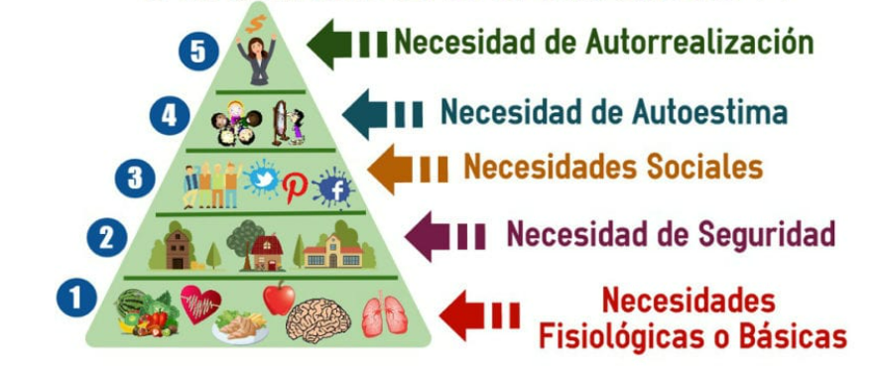
(Gómez A. 2022). Recuperado de: https://www.economiafinanzas.com/piramide-de-maslow/. (Urbano Mateos, 2022)

Necesidad Fisiológica.
Al ser una empresa de comercialización de alimentos y bebidas, la necesidad fisiológica de alimentación está directamente satisfecha por la empresa.

Necesidad de Seguridad.
Se brinda las garantías necesarias para mantener la cadena de frío en los productos que requieran dicho almacenamiento, así como mantener los protocolos de seguridad en cuanto a limpieza y conservación de los productos que se ofrece a la clientela.
La necesidad de seguridad e integridad física del cliente, se garantiza brindándole un ambiente accesible y al ser un lugar de alta concurrencia se garantiza la pronta atención.

Finalmente está la seguridad hacia los trabajadores de la empresa, esta se garantiza mediante las leyes vigentes en la actualidad en Ecuador, respetando los derechos de los trabajadores, velando por su seguridad física, mediante la firma de un contrato donde especifique lo manifestado anteriormente.

Necesidad Social – Afiliación.
La primera necesidad social es interna y trata de propiciar un buen ambiente de trabajo adecuado, en el que las habilidades y cualidades de cada empleado sean consideradas de gran valor para el crecimiento de la empresa, de esta manera hacer sentir la importancia del aporte todos.
La siguiente es externa y se trata de la relación empresa-clientes. “Consumaxi” busca siempre mantener relaciones de confianza y solidaridad con sus clientes y proveedores a través de una comunicación concisa y clara, así como la constante capacitación y retroalimentación en cuanto a atención al cliente.

Necesidad de Reconocimiento.
Mediate la entrega de información correcta de cada producto ofrecido que permita satisfacer la necesidad de conocer el producto que se está solicitando información.

Necesidad de Autorrealización.
“Consumaxi” llegará a ser una empresa reconocida no solo por su variedad de productos, sino por su compromiso social dentro del sector y con sus trabajadores.

Localización de la empresa
“Consumaxi” estará ubicado en la ciudad de Quito, provincia de Pichincha, Ecuador, en el sur de la ciudad, sector de Solanda, calles Juan Barreiro lt-115 y Cipriano Alvarado.

Ilustración 2
Ubicación
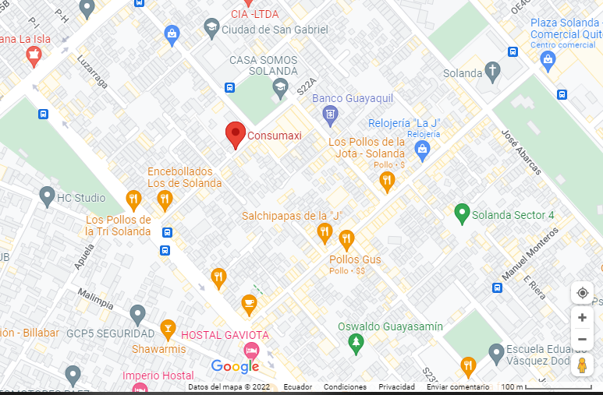
Consumaxi. (GoogleMaps, 2020). Recuperado de https://goo.gl/maps/D7W4PFvLryJs663U6

Filosofía Empresarial

Misión.
Drucker (2009) manifestó “La misión de una organización es su propósito general. Responde a la pregunta ¿qué se supone que hace la organización?”

“Consumaxi” tiene como misión comercializar y distribuir una amplia variedad de productos de alta calidad, con excelentes precios para el consumo masivo y satisfacción de las necesidades de los habitantes del sector de Solanda. Proporciona todos los estándares de calidad, cantidad y precios justos, así como la atención de nuestros profesionales en atención al cliente a quienes se les da tranquilidad y seguridad.
Es la distribución de productos con excelencia en precio, calidad y variedad para clientes que compran; ofreciéndoles ventajas y oportunidades para satisfacer sus necesidades.

Visión.
Kotler (2002) expresó: “La visión es aquella definición que trasciende de la misión y proporciona una propuesta al futuro de la organización. Concreta lo que quiere ser la organización y permite la identificación clara de los objetivos estratégicos"
Ser la primera empresa reconocida en la ciudad de Quito por su variedad y calidad en los productos ofrecidos, así como transformar la gestión de comercialización de productos de consumo masivo.

Objetivos.
Los objetivos deben expresarse con claridad para evitar posibles desviaciones en el proceso de investigación y deben ser susceptibles de alcanzarse pues serán las guías del estudio y durante todo el desarrollo del mismo y se debe tener presente. (Sampieri, 2000)
- Brindar al cliente el servicio de stock de productos de consumo masivo como alimentos.
- Garantizar la capacitación semestral a la fuerza de ventas en atención al cliente y manejo de inventarios.
- Mantener precios acordes al mercado para ser competitivo frente a otras empresas que realizan la misma actividad.

Meta.
Satisfacer las necesidades de nuestros consumidores brindándoles una excelente atención que permita generar confianza y fidelidad en los mismos. De esta manera se lograr mejorar la rentabilidad del negocio en un tiempo estimado de un año.

Estrategias.
La estrategia constituye una herramienta para lograr un fin, asegurar la toma de decisiones o para accionar frente a escenarios específicos, con la finalidad de alcanzar uno o varios objetivos definidos previamente. Por lo tanto, la estrategia se constituye en un plan para alcanzar las metas trazadas y se diferencia de la táctica; en la primera, es un proceso planeado y la segunda es la manera de ejecutar. (Westreicher, 2020)
La estrategia empresarial consiste en una serie de pautas o directrices definidas por una empresa para obtener mayores beneficios, busca alcanzar los objetivos a través del diseño e implementación de un plan de acción que se establezcan objetivos estratégicos para cada área funcional de la organización. Además, como estrategia de marketing se entienden todas las acciones que una compañía tiene previsto desarrollar en materia de comunicación y comercialización; para lo cual se estudia el mercado y se conoce la diferencia entre la competencia e se identifica las necesidades de los clientes. (Pérez & Merino, 2008)
- Desarrollar un estudio de mercado con la finalidad de conocer la magnitud del mercado meta, las preferencias de los clientes potenciales, el estado del arte de la comercialización de los productos que brinda el negocio, magnitud de la competencia en el mercado y sus características.
- Lograr precios competitivos que permitan la inserción del negocio en el mercado, para lo cual se debe reducir el punto de venta sin renunciar a la calidad de los productos.
- Tercerización de operaciones para lograr la reducción de costos.
- Empleo de promociones y descuentos para mejorar la percepción de los clientes.
- Tener en cuenta los resultados del estudio de mercado, priorizar la comercialización de aquellos productos con más demanda en el área, así como productos dirigidos a público específico (niños, embarazadas, u otros).
- Crear alianzas estratégicas con los proveedores a fin de obtener mejores precios de los productos que se comercializarán.
- Captar e implementar una fuerza de ventas que se especialice en los productos y servicios que se comercializa y el tipo de clientes o publico meta que se pretende alcanzar.
- Implementar un plan de gestión de talento humano.
- Introducir la innovación tecnológica en los procesos adquisición, almacenamiento y venta de los productos, incluyendo las tecnologías de la información y las comunicaciones (TIC).

Estudio de mercado.
"Describe el tamaño, el poder de compra de los consumidores, la disponibilidad de los distribuidores y perfiles del consumidor". (Malhotra, 1997)
- Conocer las preferencias del público objetivo, así como las variables del sector, seleccionar información para la toma de decisiones.

Marketing Relacional
Se basa en el contacto continuo y de forma directa con el cliente para establecer fidelidad, hacer sentir al consumidor el centro de atención, para la toma de decisiones y entrega de beneficios a clientes frecuentes.

Políticas.
“Política empresarial, o también políticas organizacionales, se hace referencia a un sistema estructurado y deliberado de principios que orientan la toma de decisiones de la empresa y que aspiran a lograr resultados racionales”. (EUROINNOVA, 2022)

Los trabajadores.
- Estar siempre al servicio del cliente con un gran sentido de celeridad.
- Cumplir las políticas internas de la compañía para bien del cliente final.
- Administrar todas las sugerencias o solicitudes por parte de los clientes, para realizar correcciones e implementar la mejora continua.
- Cumplir con las necesidades de atención en el sector de Solanda, con respecto a horarios laborales.
- Establecer puente directo de comunicación en caso de presentar alguna incidencia con los clientes.
- Ser respetuoso con los compañeros de trabajo y clientes.

La empresa.
Beneficios empresariales:
- Correcto cumplimiento con los pagos de haberes a los empleados, así como a los proveedores.
- Proporcionar un excelente ambiente laboral respetando el horario y días festivos.
- Programar incentivos por cumplimiento de objetivos.

Medidas de Seguridad:
- El establecimiento cuenta con todas las normas de seguridad física.
- Mantiene limpieza y orden como parte de la excelente atención al cliente.
- Realiza pausas activas.
- Regulariza constante revisión de las necesidades de mejora en el establecimiento, así como el control de calidad.
Medidas Ambientales:
- Desarrollo en programa de reciclaje.
- Reducción del consumo de agua.
- Utilización de productos biodegradable.
Medidas de aspecto Social:
- Mantiene la cultura de trabajo en equipo y que se refleja en una excelente atención al cliente.
- Trabaja con proveedores alineados al trabajo honesto y respeto mutuo.
- Mantiene estándares de calidad y cuidado con productos que se encuentren con fechas próximas a vencer según el empaque.

FODA
Para Houben (1999), las fortalezas y debilidades conforman un entorno interno que puede ser controlado, mientras que otros factores están en un ambiente externo que no puede ser manipulado. (Mariño Ibáñez, Cortés Aldana, & Garzón Ruiz, 2008), por su parte, señalan que el análisis FODA considera que una estrategia tiene que lograr un equilibrio o ajuste entre la capacidad interna de la organización y su situación de carácter externo. (Mintzberg, Quinn, & VOyer, 1997)
Se tiene en cuenta los resultados del diagnóstico inicial, se identifica las fortalezas, oportunidades, debilidades y amenazas para la introducción en el mercado del sector de Solanda, cantón Quito, provincia de Pichincha de la bodega de víveres de consumo masivo “Consumaxi”.

Fortalezas.
- Productos calidad y variedad.
- Convenio con proveedores.
- Precios competitivos.
- Personal de atención al cliente en constante capacitación.
- Herramientas necesarias para la correcta atención.

Oportunidades.
- Únicos en el sector.
- Elevada concurrencia de personas.
- Localización en una zona céntrica con gran afluencia de personas.
- Política del estado favorables a los pequeños y medianos negocios.

Debilidades.
- Ser nuevos en el sector.
- Educación financiera.
- Personal con desconocimiento en área tecnológica

Amenazas.
- Crisis política e inestabilidad económica.
- Lenta recuperación de la crisis sanitaria del covid-19.
- Falta de materia prima en proveedores.

Desarrollo organizacional

Tipo de Estructura.

Diferenciación.
Un esfuerzo total de la organización para mejorar efectividad de equipo, procesos de toma de decisiones, en colaboración con Consultores de comportamiento… enfatizado en la efectividad de equipo y la misión. (French, 1996)
La estructura de la comunicación de en “CONSUMAXI” será de tipo vertical, fluirá desde el nivel jerárquico superior, el gerencial hasta el siguiente nivel inferior que es el operativo, ello permitirá un seguimiento y aplicación de las actividades que serán de carácter asimétrico, así como el control y supervisión de todos los procesos, con el fin de cumplir con los requerimientos de los clientes.
La organización es de tipo jerárquico y está estructurada de la siguiente manera:
- Nivel Gerencial
- Nivel Operativo

Nivel Gerencial.
- Jefe Administrativo

Nivel Operativo.
- Cajero Vendedor
- Bodeguero

Formalización.
“Consumaxi” será una empresa que manejará procesos y normas establecidas acorde a la misión que determinada, está dentro del régimen jurídico actual en el país, así como cumplir con los compromisos legales y tributarios que debe desempeñar la empresa para un correcto funcionamiento, así como el acatamiento de las obligaciones de los colaboradores.

Centralización – Descentralización.
“Consumaxi” centrará sus actividades en el área de comercialización; de estas depende la satisfacción de las necesidades de los clientes y la creación de valor para el posicionamiento de la empresa a nivel regional.
Se permite la participación, así como en la toma de decisiones en cuanto el beneficio y satisfacción de los clientes, también se acepta las sugerencias que realice el colaborador y de esta manera ser un gran aporte que se revisará en conjunto para el bien de la empresa y mejora de los procesos internos en beneficio del cliente final.

Integración.
La integración organizacional se basa en el sistema de gestión del proceso de compra y venta, este sistema permite llevar un control completo de entradas y salidas con los productos correspondientes a los víveres, se identifica la necesidad, en esta actividad es importante que se consideren a todos los miembros de la organización para ser participativos y tratados de manera igualitaria.

Organigrama empresarial
Ilustración 3
Organigrama General Empresarial Consumaxi.
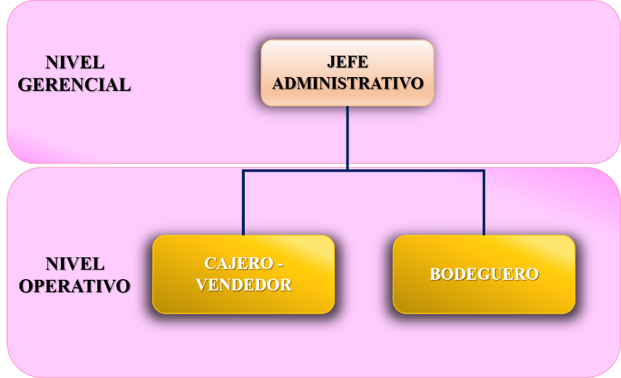
Gómez, A. (2022). Quito.

Funciones del personal.
PUESTO DE JEFE ADMINISTRATIVO
Detalles generales del puesto de Jefe Administrativo.
Empresa “Consumaxi”
Unidad administrativa Área Gerencial.
Misión del puesto
Dirigir las actividades administrativas y comerciales, con pleno conocimiento del manejo del negocio, como la asignación de tareas de asistencia de ventas, control y desarrollo de responsabilidades tributarias, solución de problemas que se presenten en la empresa, manejo de proveedores especiales y control de gestión en el mantenimiento de stock de productos; con el fin de conservar un alto nivel de ventas.

Denominación del puesto: Jefe Administrativo.
Rol del puesto: Administración del negocio, así como atención al cliente.
Remuneración; $ 475,00

Méritos aspectos a considerar
Tabla 1
Méritos aspectos a considerar, Jefe Administrativo
Instrucción formal | Experiencia | Capacitación | Competencias del puesto
Tecnólogo en Administración o Superior. | Mínima 1 año en el cargo de jefe Administrativo | Técnica de atención al cliente | Puntualidad  Respeto  Adaptabilidad.  Análisis de problemas.  Análisis numérico.  Atención al cliente.  Comunicación  Delegación.  Tolerancia al estrés.  Liderazgo.  Planificación y organización.  Trabajo en equipo.  Responsabilidad.
Al menos un idioma fluido aparte del nativo. De preferencia inglés. |  | Procesamiento de alimentos.
 |  | Administración de empresas.
 |  | Dominio de procesos contables, manejo de Kárdex.
Gómez, A. (2022). Méritos aspectos a considerar, jefe administrativo. Quito.

PUESTO DE CAJERO – VENDEDOR

Detalles generales del puesto de Cajero - Vendedor
Empresa “Consumaxi”
Unidad administrativa Área Operativa
Misión del puesto: Recaudar todos los recursos monetarios en el punto de venta, brindar una excelente atención al cliente, realiza la apertura y cierre del local en horarios establecidos, conocimiento de todos los productos que se comercializan y su precio, revisión de fechas de expiración.
Verifica la cuenta e informa al cliente el total a pagar, también debe explicar los métodos de pago que están disponibles en el establecimiento. Organiza y repone los estantes con mercancías del establecimiento para su exhibición. Manejo de las quejas en caso de algún problema con algún cliente. Correcta comunicación con el jefe administrativo, sobre todas las novedades presentadas en el día. Conservar la calma en situación difícil. Cuadre de valores de la recaudación frecuente. Mantener ordenado, limpio su puesto de trabajo y el establecimiento.

Denominación del puesto Cajero - Vendedor.
Rol del puesto Atención al cliente, manejo de caja chica, colocación de productos en exhibición.
Remuneración $ 425,00

Méritos aspectos a considerar
Tabla 2
Méritos aspectos a considerar, Asistente de atención al cliente. Cajero - Vendedor.
Instrucción formal | Experiencia | Capacitación | Competencias del puesto
- Técnico en Finanzas o Contabilidad.  - Graduado de Cajero de Tienda o Supermercado.  - Técnico en Actividades Comerciales. | Al menos 6 meses de experiencia. | Atención al cliente. | Responsabilidad.
 | Al menos 6 meses de experiencia. | Manejo de dinero | Comunicación.
 | Al menos 6 meses de experiencia. | Clasificación de productos | Respeto.
 | Al menos 6 meses de experiencia. |  | Trabajo en equipo.
 | Al menos 6 meses de experiencia. |  | Compromiso.
 | Al menos 6 meses de experiencia. |  | Respeto.
 | Al menos 6 meses de experiencia. |  | Puntualidad.
 | Al menos 6 meses de experiencia. |  | Responsabilidad.
Gómez, A. (2022). Quito.

PUESTO DE BODEGUERO
Detalles generales del puesto de bodeguero
Empresa “Consumaxi”
Unidad administrativa Área Operativa

Misión del puesto: Brindar excelente servicio al cliente interno; mantener de forma eficaz el control, protección y manejo de las mercancías almacenadas para su venta. Realizar los inventarios periódicos de bodega, recepción y salida de mercadería. Controlar la rotación y el vencimiento de los productos de bodega. Mantener la bodega en condiciones óptimas, gestionar las compras de productos. Correcta comunicación con el jefe administrativo. Optimizar el espacio tanto en la bodega como en el área de venta.
Denominación del puesto Bodeguero.
Rol del puesto Atención al cliente, solicitud y recepción de pedidos, clasificación correcta de los productos según lugares establecidos, colocación de los productos en los exhibidores,
Remuneración $ 425,00

Méritos aspectos a considerar
Tabla 3
Méritos aspectos a considerar. Puesto de bodeguero
Instrucción formal | Experiencia | Capacitación | Competencias del puesto
Bachillerato/Educación media | Al menos 6 meses de experiencia. | Atención al cliente.  Gestión de bodegas y almacenes.  Informática. | Adaptabilidad.
Bachillerato/Educación media | Al menos 6 meses de experiencia. |  | Comunicación.
Bachillerato/Educación media | Al menos 6 meses de experiencia. |  | Compromiso.
Bachillerato/Educación media | Al menos 6 meses de experiencia. |  | Puntualidad.  Seguir procedimientos
Bachillerato/Educación media | Al menos 6 meses de experiencia. |  | Iniciativa.
Bachillerato/Educación media | Al menos 6 meses de experiencia. |  | Integridad.
Bachillerato/Educación media | Al menos 6 meses de experiencia. |  | Responsabilidad.
Gómez, A. (2022). Quito.

3. PROCESO DE INVESTIGACIÓN DE MERCADOS Y MARKETING

Objetivo de mercadotecnia
Según Philip Kotler (2004):
La mercadotecnia identifica las necesidades insatisfechas y deseos. Se define, mide y cuantifica el tamaño del mercado identificado y el potencial de ganancias. Señala qué segmentos la compañía es capaz de servir mejor y diseña y promueve los productos y servicios adecuados.
Por tal razón “Consumaxi” tiene como objetivo posicionarse en la mente del consumidor en el sector de Solanda, brindar un excelente servicio a través de medios digitales y físicos como las redes sociales y así lograr mayor captación de clientes potenciales.

Investigación de mercado

Segmentación de Mercado
Según Philip Kotler (2004), economista y especialista en marketing, “la segmentación de mercados es un proceso que consiste en dividir el mercado total de un bien o servicio en varios grupos pequeños e internamente homogéneos. La esencia de la segmentación es conocer realmente a los consumidores”.
“Consumaxi” realiza un estudio de mercado utilizando la investigación aplicada y documental de campo, donde se tendrá como objetivo conocer cuál es la demanda insatisfecha, así como también los gustos, preferencias y necesidades que puede cumplir en cuanto a los productos que ofrece “Consumaxi” y a si confirmar si existe o no una demanda insatisfecha en el sector de Solanda. Se utiliza la encuesta como herramienta para recolección de toda la información requerida en el formulario.

Variable Geográfica
La recolección de datos a través de encuestas se realizó de forma virtual, en donde se encuesta a 100 personas del sector de Solanda, sector sur de la ciudad de Quito, esta encuesta consta de 12 preguntas cerradas.

Variable Demográfica
La segmentación demográfica es dividir el mercado en grupos de consumidores con base a variables demográficas. Se utiliza variables como: edad, sexo entre otros.
Al momento de realizar el estudio, estará dirigido por hombres y mujeres indistintamente de su edad, con la capacidad adquisitiva para comprar los productos.

Variable Pictográfica
La segmentación psicográfica es una forma de seccionar a tu grupo de consumidores actuales y potenciales considerando detalles de su personalidad, su estilo de vida, sus deseos y anhelos, sus sentimientos e intereses, así como sus motivaciones.
Se basa en la población económicamente activa del sector de Solanda, porque la mencionada variable se basa en distintos estilos de economía.

Plan de Muestreo
De acuerdo con Hernández Sampieri, Fernández-Collado y Baptista Lucio (2006, p. 240), la muestra “es en esencia un subgrupo de la población, es decir, pertenecen al conjunto definido en sus características”. A su vez Balestrini (2002, pág. 141), señala que “es una parte de la población; es decir, un número reducido de individuos seleccionados científicamente, cada uno de los cuales es un elemento del universo”.
Para este trabajo se utiliza el cálculo de la muestra finita del sector de Solanda, tomando a la población de los residentes del sector Mercado Mayoristas, y se selecciona a los habitantes considerando a quienes realizan las compras de víveres en el hogar como clientes potenciales que realizarán las compras en “Consumaxi”.

Cálculo de la población segmentada.
Según datos del Gobierno municipal de la ciudad de Quito esta tiene una población de 2.832.351 habitantes, y en sector Solanda, ubicado al sur de la ciudad cuenta con una población residente 130 mil 692 habitantes, con una población económicamente activa de 46.918 que representa el 35,9% del total de habitantes. ( Distrito Metropolitano de Quito, 2022)
La población segmentada es de 125 personas y se obtiene seleccionando un grupo de consumidores del sector Solanda al sur de la ciudad de Quito, los que cumplen los requisitos de tener dieciocho (18) años o más, residir en el sector a menos de un kilómetro de la ubicación de la empresa y ser los encargados de las compras de víveres y otros bienes de consumo en el núcleo familiar al que pertenecen. Para ello se coordinó vía mensajes por whatsapp con las personas del sector. La recolección y tabulación de información se realiza con la recopilación de información.
Para discriminar el número total de encuestas a realizar se aplica la siguiente fórmula:
$$n=\frac{N*{\left(Z\right)}^{2}*P*Q}{{(e)}^{2}*\left(N-1\right)+{\left(Z\right)}^{2}*P*Q}$$
Dónde:
N= Población segmentada (125)
Z= Nivel de confianza 95% (1.96)
P= Proporción de defectos esperados 50% (0.5)
Q= Probabilidad negativa 50% (0.5)
e= Error de estimación 5% (0.05)
n= tamaño de la muestra

El cálculo realizado según la fórmula anteriormente expuesta se expresa de la siguiente forma:
$$n=\frac{125*{\left(1,96\right)}^{2}*0,5*0,5}{{0,05}^{2}*\left(100-1\right)+ {(1,96)}^{2}*0,5*0,5}$$

$$n=\frac{120,05}{1,200796}$$

$$n=99,975$$

$$n=100$$
Como resultado de la aplicación de la fórmula a la cantidad de población y núcleos familiares con que cuenta el sector Solanda, se obtuvo que el número total de encuestas a realizar son 100, las que se aplicarán a las personas que están encargadas de realizar las compras de la familia.

Ejemplo Encuesta
Ver Anexo 1

Análisis de las encuestas
Pregunta 1.
(Ver anexos 1 – 5)
Tabla 3
Pregunta A0
A0. Sector de Residencia
RESPUESTA | CANTIDAD | %
Norte | 27 | 27%
Sur | 49 | 49%
Centro | 12 | 12%
Valle | 12 | 12%
TOTAL | 100 | 100%
Gómez, A. (2022). Quito.

Ilustración 4
Pregunta 1, gráfico barras.
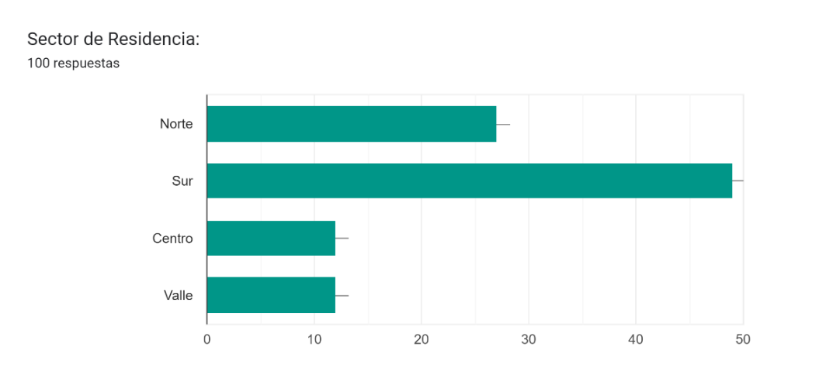
Gómez, A. (2022). Quito.

Análisis: De las 100 personas encuestadas el 40% viven en el sector Sur, por lo tanto, son personas con las que constituyen clientes potenciales del negocio al acceder al establecimiento con mayor frecuencia por su cercanía. No obstante, por estar ubicado en un sector comercial la empresa tendrá clientes de otros sectores de la ciudad como se aprecia en la Tabla 3.

Pregunta A1.- Sexo.
Tabla 4
Pregunta A1
A1. Sexo
RESPUESTA | CANTIDAD | %
Masculino | 46 | 46%
Femenino | 53 | 53%
Prefiero no decirlo | 1 | 1%
TOTAL | 100 | 100%
Gómez, A. (2022). Quito.

Ilustración 5
Pregunta A1, gráfico circular.
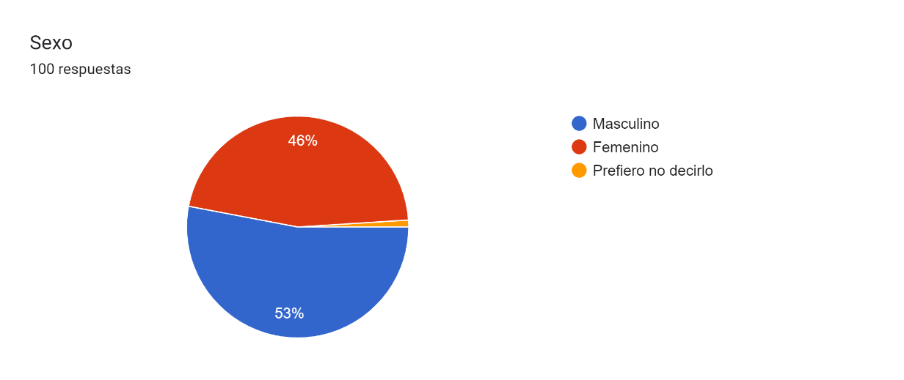
Gómez, A. (2022). Quito

Análisis: En base a los resultados del género de los encuestados, se determina que la estrategia para obtener clientes potenciales debe ser enfocada a los dos géneros, esto con base a la información que se observa en el gráfico.

Pregunta A2.- Edad.
Tabla 5
Pregunta A2
A2. Edad
RESPUESTA | CANTIDAD | %
18 - 27 años | 42 | 42%
28 - 37 años | 33 | 33%
38 - 47 años | 12 | 12%
48 - 57 años | 10 | 10%
58 años en adelante | 3 | 3%
TOTAL | 100 | 100%
Gómez, A. (2022). Quito.

Ilustración 6
Pregunta A2, gráfico circular.
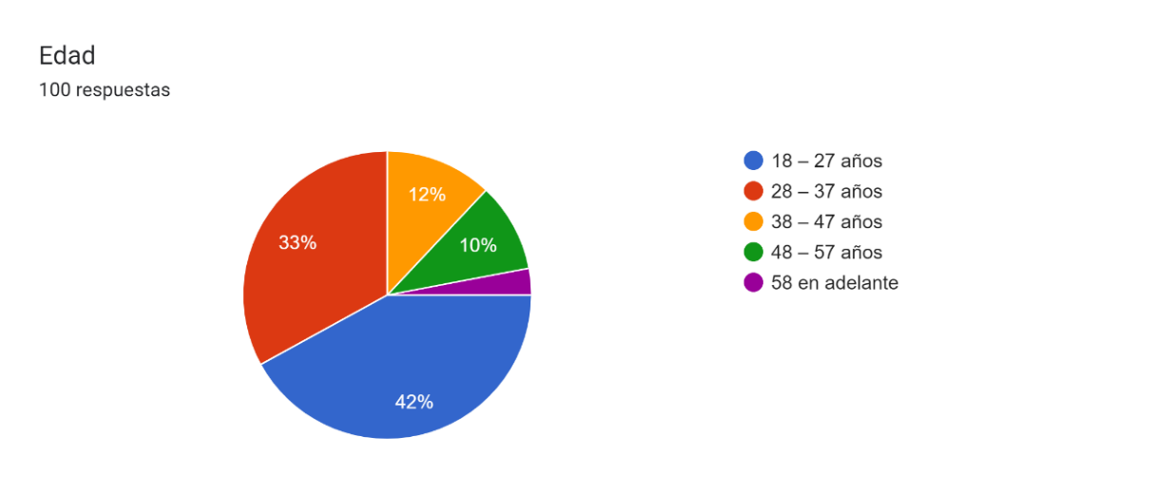
Gómez, A. (2022). Quito
Análisis: La mayor cantidad de encuestados se encuentra en un rango de edad entre 18 a 27 años, es decir un público adulto joven en el que debe enfocarse la gestión de marketing “Consumaxi”, acorde a los datos obtenidos para la elaboración de estrategias de comunicación que apunte a este segmento.
Pregunta A3.- ¿Le gustaría encontrar en un solo lugar todos los productos como víveres, productos de cuidado personal, productos de aseo en el sector de Solanda?
Tabla 6
Pregunta A3
A3. ¿Le gustaría poder encontrar en un solo lugar todos los productos como víveres, productos de cuidado personal, productos de aseo en el sector de Solanda?
RESPUESTA | CANTIDAD | %
Si | 95 | 95%
No | 5 | 5%
TOTAL | 100 | 100%
Gómez, A. (2022). Quito.

Ilustración 7
Pregunta A3, gráfico barras
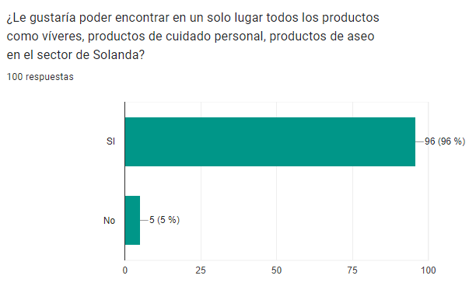
Gómez, A. (2022). Quito
Análisis: El 96% de los encuestados indican que les gustaría encontrar todo tipo de productos de primera necesidad en un solo lugar, lo que es favorable para “Consumaxi”, porque se puede contar con potencial clientela. Este elemento posibilita establecer la gama de productos de que se debe disponer en el negocio para satisfacer al mercado meta.
Pregunta P1.- ¿Qué le animaría a visitar MiniMarket?
Tabla 7
Pregunta P1
P1. ¿Qué le animaría a visitar MiniMarket? Seleccione una respuesta.
RESPUESTA | CANTIDAD | %
Variedad de productos | 54 | 54
Calidad de productos | 24 | 24
Precio de productos | 22 | 22
TOTAL | 100 | 100
Gómez, A. (2022). Quito.

Ilustración 8
Pregunta P1, gráfico de barras.
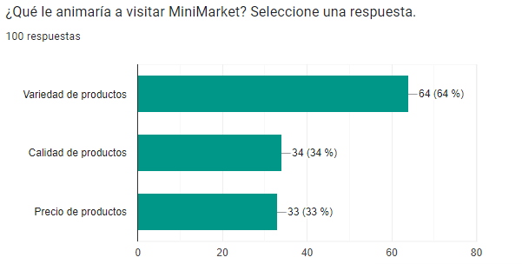
Gómez, A. (2022). Quito.
Análisis: El 64% de los encuestados escogieron que se acercarían a “Consumaxi”, por la preferencia de variedad de productos, esta información nos permitirá dar un mayor enfoque al abastecimiento con amplia variedad de productos.

Pregunta P2.- ¿Qué horario de atención te parece necesario?.
Tabla 8
Pregunta P2
P2. ¿Qué horario de atención te parece necesario?
RESPUESTA | CANTIDAD | %
06h00 a 19h00 | 33 | 33
08h00 a 20h00 | 48 | 48
09h00 a 21h00 | 19 | 19
TOTAL | 100 | 100
Gómez, A. (2022). Quito.

Ilustración 9
Pregunta P2, gráfico de barras
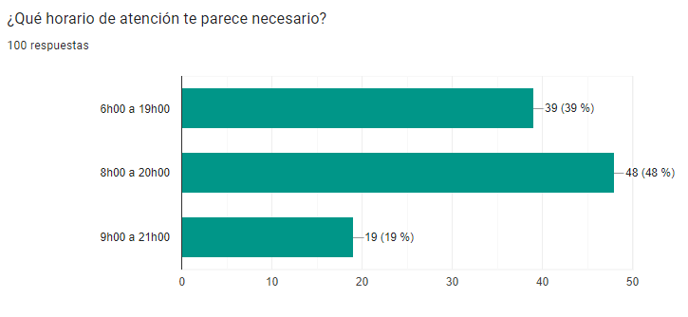
Gómez, A. (2022). Quito
Análisis: El horario de preferencia según los encuestados es de 08h00 a 20h00 representando el 48% de los mismos, además, el 39% plantea que preferiría el horario de 05h00 a 19h00, por lo que se deberá tomarse en consideración ambos criterios y revisar cuáles serán las horas de mayor visita de clientes para considerar ampliar el horario de atención o mantenerlo según las respuestas obtenidas.

Pregunta P3.- ¿Te gustaría encontrar productos orgánicos?.
Tabla 9
Pregunta P3
P3. ¿Te gustaría encontrar productos orgánicos?
RESPUESTA | CANTIDAD | %
Si | 98 | 98%
No | 2 | 2%
TOTAL | 100 | 100%
Gómez, A. (2022). Quito.

Ilustración 10
Pregunta P3, gráfico de barras
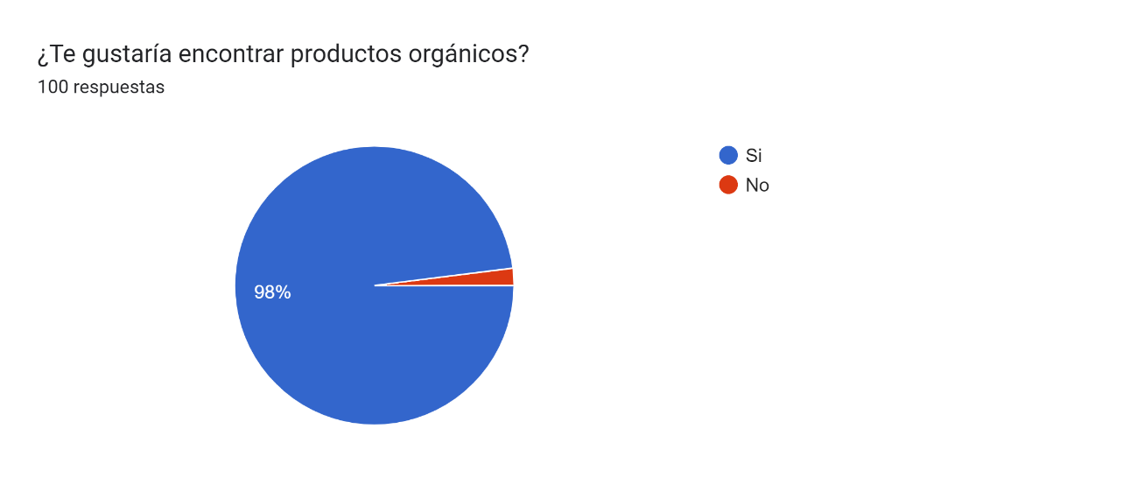
Gómez, A. (2022). Quito
Análisis: El 98% de los encuestados expresaron su interés en adquirir productos orgánicos, lo que demuestra que en la actualidad los alimentos de origen orgánico ganan espacio en el mercado ecuatoriano; por tal motivo “Consumaxi”, incluye este tipo de alimentos por solicitud de los consumidores.

Pregunta P4.- ¿Te gustaría encontrar bebidas alcohólicas?.
Tabla 10
Pregunta P4.
P4. ¿Te gustaría encontrar bebidas alcohólicas?
RESPUESTA | CANTIDAD | %
Si | 89 | 89%
No | 11 | 11%
TOTAL | 100 | 100%

Gómez, A. (2022). Quito.

Ilustración 11
Pregunta P4, gráfico circular.
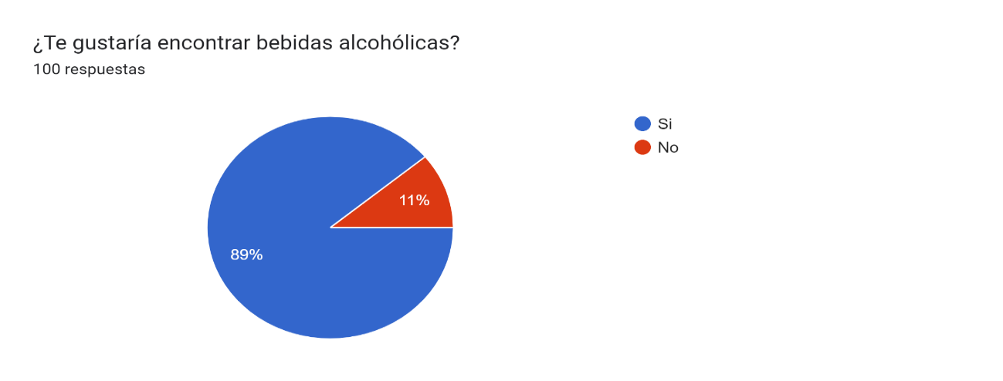
Gómez, A. (2022). Quito
Análisis: El 89% de los individuos que conforman la muestra expresan su interés en adquirir bebidas alcohólicas. Esta respuesta indica claramente que el establecimiento debe tener un stock de bebidas alcohólicas y así atraer este grupo de personas que se considerarán como clientes potenciales.

Pregunta P5.- ¿Te gustaría que tengamos servicio a domicilio?
Tabla 11
Pregunta P5.
P5. ¿Te gustaría que tengamos servicio a domicilio?
RESPUESTA | CANTIDAD | %
Si | 98 | 98%
No | 2 | 2%
TOTAL | 100 | 100%
Gómez, A. (2022). Quito.

Ilustración 12
Pregunta P5, gráfico circular.
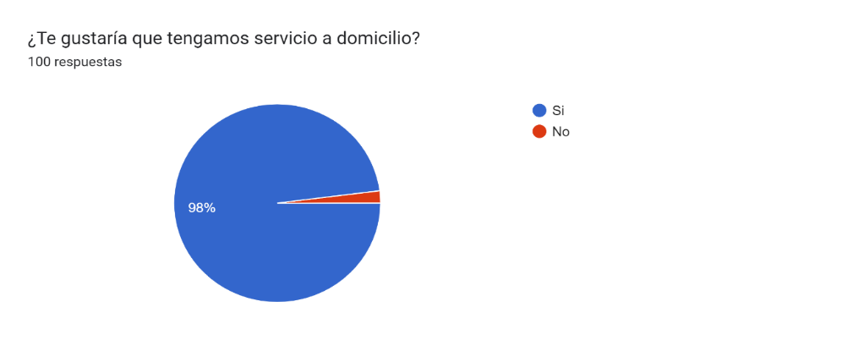
Gómez, A. (2022). Quito
Análisis: Más del 90% le gustaría tener servicio a domicilio pues a raíz de la pandemia del Covid-19, que limita la movilidad, se adopta estrategias a domicilio y “Consumaxi” ofrece este servicio dentro del rango de entrega.

Pregunta P6.- ¿Cuánto estarías dispuesto a cancelar por la entrega a domicilio? *Marcar con un X la respuesta seleccionada.
Tabla 12
Pregunta P6.
P6. ¿Cuánto estarías dispuesto a cancelar por la entrega a domicilio? *Marcar con un X la respuesta seleccionada
RESPUESTA | CANTIDAD | %
de $1,50 a 1,99 | 84 | 84%
de $2,25 a 2,75 | 15 | 15%
de $2,80 a 3,25 | 1 | 1%
TOTAL | 100 | 100%
Gómez, A. (2022). Quito.

Ilustración 13
Pregunta P6, gráfico de barras
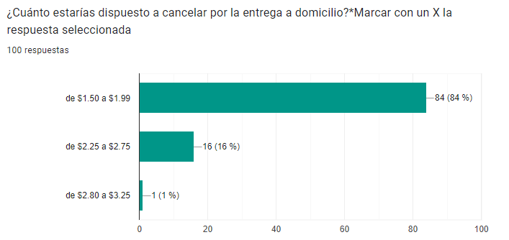
Gómez, A. (2022). Quito
Análisis: El 84% de las personas encuestadas está dispuestas a cancelar entre 1,50 y 1,99 USD por la entrega a domicilio de sus compras, datos que permite establecer los precios de este servicio en ese rango, evaluar la conveniencia de su aplicación y el área que se abarcaría con el mismo.
Pregunta P7.- ¿Qué forma de pago prefieres?.
Tabla 13
Pregunta P7.
P7. ¿Qué forma de pago prefieres? *Marcar con un X la respuesta seleccionada.
RESPUESTA | CANTIDAD | %
Efectivo | 53 | 53%
Transferencia | 46 | 46%
Gómez, A. (2022). Quito.

Ilustración 14
Pregunta P7, gráfico barras.
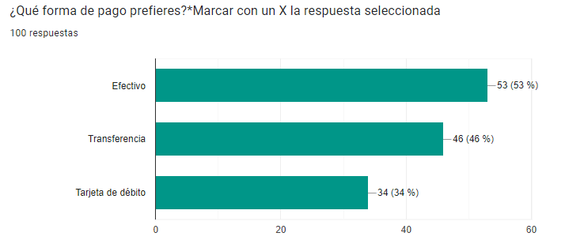
Gómez, A. (2022). Quito.

Análisis: Todos los encuestados desean varias formas de pago y debido a la constante evolución se debe implementar varias formas de pago para comodidad de los usuarios quienes se convertirán en clientes frecuentes.

Pregunta P8.- ¿Consideras importante contar con combos de víveres con descuento?
Tabla 14
Pregunta P8.
P8. ¿Consideras importante contar con combos de víveres con descuento?
RESPUESTA | CANTIDAD | %
Si | 98 | 98%
No | 2 | 2%
TOTAL | 100 | 100%
Gómez, A. (2022. Quito.

Ilustración 15
Pregunta P8., gráfico circular.
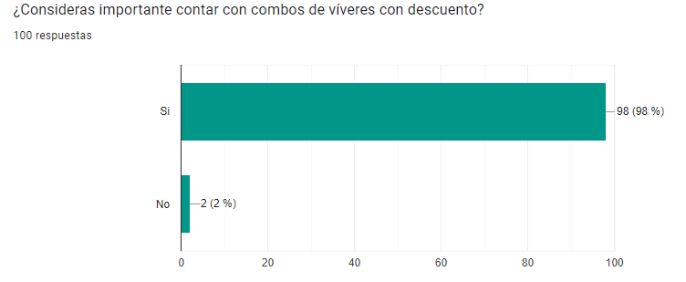
Gómez, A. (2022). Quito
Análisis: Para el 98% de los encuestados es importante tener acceso a combos de víveres con descuento. Según la expectativa que tienen los potenciales al comercializar los víveres en la modalidad de canastas con valores accesible con variedad de productos; el fomentar este tipo de ventas plantea la posibilidad de obtener mayores ingresos para el negocio si se ofrece este tipo de servicio a los clientes.

3.5.1. Análisis General
Se concluye que el target al cual va dirigida la empresa es a un público adulto entre 18 a 27 años de edad que viven en el sector de Solanda, los cuales se consideran como clientes potenciales debido a que se espera asistan a “Consumaxi” con mucha frecuencia por la cercanía y así evitar trasladarse a lugares lejanos para conseguir sus víveres.
De los 100 encuestados todos completaron la encuesta incluso aquellos que no viven por el sector y de esta manera se conoce que no será posible que se acerquen al negocio. Una de las preguntas menciona el servicio a domicilio, lo cual se considera un factor diferenciador en comparación a otros Minimarket, que no cuentan con este servicio y se espera abarcar la mayor cantidad de clientes del sector. Lo que se espera es abarcar la mayor cantidad clientes mediante una atención cordial y ofreciendo productos de calidad.

3.6. Microentorno
Según el Dr. Philip Kotler el entorno está dividido en dos partes: el Microentorno y el Macroentorno.
El término Microentorno de marketing hace referencia al conjunto de actores o fuerzas cercanas a la empresa, que afectan de una forma directa y que son parcialmente controlables por la empresa.
“Consumaxi” considera su microentorno a todo aquello que le rodea sobre lo cual hay un control efectivo.

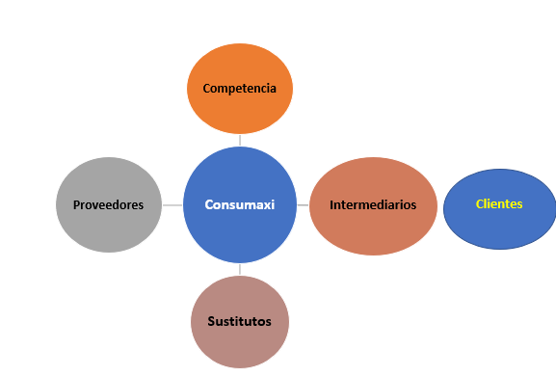
Ilustración 16
Esquema microentorno “Consumaxi”

Ilustración 18. Ubicación
Gómez, A. (2022). Esquema microentorno Consumaxi. Quito.

Bodega Consumaxi.
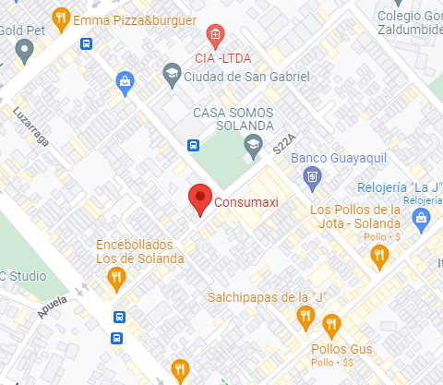
Google 2022. Ubicación. Recuperado de https://goo.gl/maps/ppzZkiDLX2sPrWg98

Competencia directa.
La competencia directa es aquella que se genera entre compañías o empresas, que rivalizan en un mismo mercado con productos o servicios, con características similares y que se ofertan al mismo segmento de clientes o público. (Quiroa, 2020)
Luego de realizar un estudio en el sector donde se emplazará la bodega “Consumaxi”, se constata que existe un negocio que es competencia directa. Lo anterior se realiza con parámetros relacionados a: el tipo de establecimiento, la categoría, calidad y precios de los productos que se comercializan, se compra con los que se van a ofertar, nivel de coincidencia de los modelos de negocio, grado en que se comparten proveedores, atención a los clientes y si cuentan con productos similares o sustitutos de los comercializados.
El local ubicado en la Av. Teniente Hugo Ortiz S/N y Balzar, que tiene como marca comercial TITAN, se dedica a la venta de víveres y otros productos alimenticios en cantidades limitadas y de pequeño formato.

Competencia indirecta.
Se entiende como competencia indirecta a aquellos negocios que ofertan productos o servicios ligeramente diferentes, pero van dirigidos al mismo público o clientes. (Sy Corvo, 2020)
En el sector, se identifican otros establecimientos que pueden ser considerados como competencia indirecta, puesto que se encuentran alrededor de toda la manzana donde va a funcionar “Consumaxi”, entre estos se encuentran: bazares, fruterías, y carnicerías.
Por todo lo anteriormente expuesto la competencia indirecta está representada por:
- Frutería y verdulería Roci, se dedica a la venta de frutas y verduras, está ubicada en Serapio Japerabi &, Quito 170148, Ecuador.
- El Rey Plaza, es un establecimiento dedicado a la venta de carnes y sus derivados, radicado en Viracocha 231, Quito 170111, Ecuador.
- Roble Market – Carnicería, venta de carnes y sus derivados, está situado en Av. Galo Molina Esquina, Quito 170111, Ecuador.
- Frutería Jhanet, local en el que solamente se vende frutas y que está ubicado en Avenida Los Libertadores, Oe6-125, Quito 170148, Ecuador.

Sustitutos.
En el sector de Solanda no se identifica ningún establecimiento que se considere como sustituto del negocio “Consumaxi”.

Proveedores.
Para identificar a los proveedores, se tiene en cuenta la calidad de los productos, que son ofertados, la fiabilidad en la entrega y sus plazos, los precios competitivos y las condiciones para el pago, se toma cómo estrategia, trabajar con proveedores de confianza y reconocidos tanto en el mercado nacional como internacional.
Tabla 15
Proveedores
Tabla de proveedores
Materia prima
Proveedor | Fiabilidad y beneficios | Producto
Coca Cola | Productos de calidad y variedad | Bebidas gaseosas de 3ltros, 600 ml, 400 ml 250ml. Bebidas hidratantes.
Coca Cola | Varios años de experiencia en el mercado
Coca Cola | Horarios flexibles de entrega.
Coca Cola | Entrega directa establecimiento.
Industrias Ales | Variedad de productos. | Aceite, Detergente, Desinfectante.
Industrias Ales | Facilidades de pago (crédito). | Aceite, Detergente, Desinfectante.
Industrias Ales | Entrega inmediata de los pedidos | Aceite, Detergente, Desinfectante.
PROVESA - BODEGAS Distribuidora de Arroz | Calidad de productos. | Arroz
PROVESA - BODEGAS Distribuidora de Arroz | Entrega al establecimiento. | Arroz
PROVESA - BODEGAS Distribuidora de Arroz | Facilidad de pago. | Arroz
DISTRIBUIDORA MAYORISTA SUPERIOR | Adecuada relación calidad – precio de los productos.  Facilidades de pago.  Entrega en el establecimiento.  Rapidez en la liquidación  Productos certificados con la norma ISO 9001. | Víveres, carnes y embutidos, Lácteos,
FHALCONFOOD  GLOBASUPPLIES | Variedad de productos  Alta calidad de los productos  Entrega inmediata de los pedidos  Facilidades de pago | Cárnicos, granos, bebidas no alcohólicas, higiene y limpieza, víveres y lácteos.
CORDIALSA, Grupo NUTERSA | Adecuada relación calidad – precio de los productos.  Facilidades de pago.  Entrega en el establecimiento.  Rapidez en la entrega  Productos certificados con la norma ISO 9001. | Café, Galletas, Chocolates y Pastas
Gómez, A.I. (2022). Quito.

Intermediarios.
El establecimiento “Consumaxi” comercializa sus productos y utiliza el modelo Direct to Consumer o directo al consumidor (D2C), tiene en cuenta que las ventas se realizan a los clientes que visitan directamente el establecimiento. Por este motivo el negocio no requiere de intermediarios para realizar su actividad comercial.

Clientes.
“Consumaxi” es una empresa que se enfoca en el público en general y particularmente en las familias y clientes que radican en el sector de La Magdalena, cantón Quito, provincia Pichincha y busca satisfacer las necesidades de las familias del sector comercializando productos de calidad a precios competitivos, ofertando para este segmento del mercado, las canastas de víveres básica y familiar. El negocio se fundamenta en la atención al cliente y la personalización de los productos que se comercializan.

Macroentorno
El análisis del macroentorno es un concepto reciente surgido de la transformación y evolución de los negocios. Este se constituye por elementos muy difíciles o imposibles de controlar, puesto que involucra los aspectos relacionados con el exterior de la empresa, se tiene en cuenta la evolución de los factores que integran para aprovechar o minimizar su impacto. (Gil, 2012)
En el estudio del caso, está establecido por aquellos pilares en los que “Consumaxi” no puede influir de forma directa y que influyen en el desarrollo del negocio y de otros similares.

Ilustración 18
Esquema macroentorno CONSUMAXI.
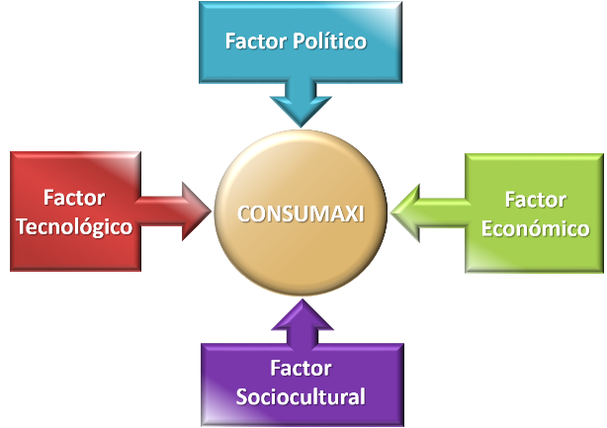
Gómez, A.I. (2022). Ilustración Factores del Macroentorno CONSUMAXI. Quito.

El análisis de los factores políticos, económicos, sociales y tecnológicos (PEST) constituye una herramienta que se encarga de investigar e identificar los factores generales que afectan a las empresas o marcas para establecer una estrategia adecuada y eficaz. El mismo se centra en aquellos elementos que conforman el entorno en el cual se desarrollan las organizaciones, es decir, estudia aquellos sectores que no dependen directamente de la empresa, sino de los contextos a los que pertenece ésta. (Parada, 2015)
En la Ilustración 19 se exbozan los factores externos que influyen en el desarrollo del proyecto de la bodega “Consumaxi”, en lo político, económico, sociocultural y tecnologíco.

Factor Político
El gobierno fomenta proyectos que posibiliten la creación de nuevos empleos; para el efecto, promueve e incentiva el fortalecimiento de las PYMES y en este sentido ofrece facilidades para el uso de locales en el municipio de Quito, sector Solanda, conjuntamente con el acceso a créditos con pago de intereses accesibles. La propuesta es facilitar a los nuevos emprendimientos su inserción y consolidación en el mercado y cumplimiento de sus objetivos. En tal sentido la Ley Orgánica de Emprendimiento e Innovación en su artículo 13 expresa:
Art. 13.- Infraestructura para centros de emprendimientos. - Con la finalidad de acompañar en su desarrollo, el ente rector de la gestión inmobiliaria del sector público brinda apoyo y facilita instalaciones, infraestructura o establecimientos disponibles a su cargo, mediante la suscripción de convenios, con los Gobiernos Autónomos Descentralizados e instituciones del gobierno central, para ser utilizados como centros de incubación gratuita para emprendedores. (Ley Orgánica de Emprendimiento e Innovación, 28 de febrero 2020, pág. 8)
En este orden y para cumplir con el propósito, la Ley Antimonopolio busca beneficiar a las pequeñas y medianas empresas (PYMES), al momento en que estas tengan que competir con las grandes corporaciones y empresas, con el objeto de propiciar un mercado competitivo. A raíz de la aprobación del cuerpo legal, se implementa acciones que permiten progresar a los pequeños y medianos negocios, se motiva la creación de emprendimientos en el sector de los pequeños mercados para la venta de productos en los barrios.
El Poder de Mercado es la capacidad que tiene un operador económico (empresa, industria, otros.) de incidir en el comportamiento del mismo. La ley garantiza a las empresas reglas claras y transparentes para competir en condiciones justas; y, que sus logros sean por eficiencia y no por prácticas tramposas o desleales. (Ley Orgánica de Regulación y Control del Poder de Mercado, 13-oct-2011, pág. 1)
De igual forma, por la dinámica del mercado, resulta importante considerar que en Ecuador se implementan políticas básicas ambientales, en las que queda regulado como un principio esencial la promoción de un desarrollo económico sostenible, tanto a nivel nacional como local; en este sentido los negocios deben establecer las acciones necesarias para generar la menor huella ambiental.
Otros factores legales a tener en cuenta, son las regulaciones relacionadas con el derecho del consumidor, la salud, derecho laboral, ley de seguridad, derecho corporativo, protección a la inversión que están amparadas en la Constitución de la República del Ecuador del 2008, que garantiza un marco favorable a las nuevas inversiones. También es favorable en el país la legislación vigente de la propiedad intelectual.
Los establecimientos de comercio de alimentos están sujetos al control del Ministerio de Salud Pública y de la Agencia Nacional de Regulación, Control y Vigilancia Sanitaria (ARCSA) que son los encargados de emitir las regulaciones sobre la inocuidad de los alimentos y a las Buenas Prácticas de Manufactura (BPM).
Por lo expuesto “Consumaxi” desarrolla sus actividades comerciales conforme a las regulaciones establecidas por la Constitución Ecuatoriana y las demás leyes y disposiciones legales vigentes. Cumple con las disposiciones existentes para los negocios de comercialización de víveres y productos del hogar. Además, está siempre a la expectativa para adaptarse a los cambios a futuro respecto a las regulaciones que incidan en el negocio.

Factor Económico.
Estos factores se encuentran estrechamente relacionados con los factores políticos a partir de la generación e implementación de las políticas económicas entre las que se encuentran: la tasa de interés, inflación, tasa de cambio, fluctuación de los precios, correlación de importaciones y exportaciones, fluctuación de la tasa de empleo, mercados de capital, fluctuación de la tasa de cambio de la divisa y el régimen tributario interno. (Instituto Nacional de Estadísticas y Censos - INEC, 2021)
Según el informe del Instituto Nacional de Estadísticas y Censos (INEC) de diciembre del 2021 la cobertura existente para la canasta familiar y la básica permite a los ecuatorianos acceder a las mismas teniendo un excedente de USD $ 240,59 respecto a la canasta vital y de USD $ 29,56 para la canasta básica, por lo que, la cobertura de las necesidades vitales de la población es del 311,6%, mientras que de la cobertura de las necesidades básicas es del 104,1%. (Instituto Nacional de Estadísticas y Censos - INEC, 2021)
Ilustración 19
Canastas Familiares: Básica y Vital

Informe de Índice de Precios al Consumidor, p. 16, INEC (2021)

El Producto Interno Bruto (PIB) de Ecuador creció en 2021 un 4,2%; este aumento obedece al incremento de un 10,2% del gasto de consumo final de los hogares, nivel que supera al período pre pandemia. Este resultado evidencia la recuperación de las actividades productivas y económicas del país, creando condiciones favorables para el desarrollo de los negocios, en especial aquellos dirigidos al consumo por los hogares y en particular los de víveres, alimentos y otros productos destinados a este segmento económico. (Banco Central de Ecuador-BCE, 2022)
En Ecuador la inflación anual en diciembre del 2021 se comportó al 1,94%, mientras que en el mes anterior fue del 1,84%, pero en el 2020 esta se ubicó en -0,93%. El índice de precios al consumidor al cierre diciembre 2021 se comportó al 106,26%. Esto generó que la inflación mensual fuera del 0,07%, mientras que en el mes anterior fue de 0,36%, y en diciembre de 2020 se situó en -0,03%. (Instituto Nacional de Estadísticas y Censos - INEC, 2021)

El comportamiento de la inflación anual y mensual, así como la fluctuación del índice de precios al consumidor, constituyen elementos a tener en cuenta en el negocio que se proyecta, puesto que estos índices influyen en la línea de precios y en el nivel de consumo de los productos que se comercializan.
Uno de los problemas no resueltos en la coyuntura económica de Ecuador es el incremento constante del desempleo, a pesar de las cifras antes analizadas, no se experimenta un crecimiento constante del consumo y con ello que se produzcan cierres de establecimientos similares al negocio que nos ocupa. Otro elemento crítico para el negocio es la política tributaria del país, porque el Estado no realiza cambios que favorezcan a las pequeñas y medianas empresas.
Actualmente se vive un proceso de declive económico debido a la pandemia de COVID y otras enfermedades emergentes como la Viruela del Mono; unido a la situación bélica que existe en Europa que afecta la cadena de suministro de productos energéticos, fertilizantes y alimenticios.
Con los elementos anteriores, el desarrollo “Consumaxi” está vinculado directamente al desarrollo económico que tenga el país porque la fijación de precios de sus productos y servicios obedece al comportamiento de la variación de los costos de las materias primas y los servicios asociados; así como, la tasa inflacionaria anual que presente Ecuador y el índice de consumo de los productos que comercializa.

Factor Sociocultural.
La Magdalena constituye una de las treinta y dos (32) parroquias urbanas incrustadas en la ciudad de Quito, está ubicada en el sector sur de la ciudad y su nombre se atribuye en homenaje a la santa de los católicos María Magdalena. Está conformada por los barrios: La Magdalena Central, 5 de junio, La Barahona y San José de La Magdalena. Tiene una superficie total de 289,6 km², con una población de 30,818 habitantes y una densidad poblacional de 106,4 habitantes por km².

Las fiestas religiosas más populares son las patronales de Santa María Magdalena que se celebra el 22 de julio y la del Señor de los Milagros que se realiza el lunes santo, Pase del Niño o Yumbada y Fiesta de la “Quebrada de los Chochos”. Uno de los símbolos populares que identifican a la parroquia es el negocio de expendio de comidas tradicionales llamado: Los Motes de la Magdalena que abrió en 1980 y se ha extendido por todo Quito. En la parroquia está la estación multimodal del Sistema Integrado de Transporte (SITM-Q) de la ciudad de Quito; en la que confluyen el Trolebús, el Corredor Sur Occidental y el Metro.
La parroquia tiene como una de sus peculiaridades, que las calles llevan el nombre de personajes nativos como: Quisquis, Cañaris, Jacinto Collahuazo, Autachi Duchicela, Condorazo, Eplicachima, Agato, Princesa Toa, Puruhá y Huaynapalcon. Todo esto a causa del asentamiento Inca que existió en el lugar en épocas antiguas.
El sector ha perfeccionado su infraestructura, contando con calles asfaltadas, acueducto y alcantarillado, además de otros servicios básicos como electricidad y telefonía.
El barrio progresivamente se ha convertido en un área comercial en la que se asientan mercados, tiendas, restaurantes, ferreterías, talleres, centros de internet, bancos, salones de belleza, almacenes de ropa, heladerías, licoreras y centros nocturnos.
Los cambios sociales y culturales que experimenta la parroquia La Magdalena, propician un incremento en el consumo de bienes y servicios no solo por la población que reside en ella, sino de toda la ciudad de Quito, permite el desarrollo de negocios de venta de víveres y otros productos del hogar, cuenta con mercado suficiente para su desarrollo.

Factor Tecnológico.
El empleo de la tecnología resulta de vital importancia para organización empresarial sin importar la escala del negocio, así mismo, el nivel de innovación resulta fundamental para lograr un mejorar el posicionamiento en el mercado.
Un sector que evoluciona significativamente en los últimos años es la Tecnología de la Información y la Comunicación (TIC), se incrementan exponencialmente su influencia en el desarrollo de los negocios y el posicionamiento de las marcas en el mercado.
En el Ecuador se experimenta un crecimiento en el acceso de la población a internet y las redes sociales, con 10.17 millones de usuarios de internet y 14 millones de perfiles en redes sociales. Las páginas más visitadas son: Google.com, YouTube.com, elcomercio.com, eluniverso.com, live.com y Facebook.com. Este aumento del acceso a internet permite la ampliación del comercio electrónico en el país que genera 2,3 millones de USD para el 2021, se alcanza 700 millones (43,78%) respecto al año anterior. Además, las proyecciones indican que, en el 2022 será un año de consolidación del e-commerce. (Albino, 2021)
“Consumaxi” cuenta con las tecnologías que facilitan la prestación del servicio y de esta forma logra mayor satisfacción de los clientes, se aplica los adelantos que existen en las TIC para las ventas online, promoción de los productos y servicios que comercializa. Además, trabaja con un equipamiento moderno para el almacenamiento, exposición y despacho de los productos que comercializa.

Producto y Servicio
Desde el punto de vista económico un producto se define como el resultado logrado a partir del proceso de producción que se realiza por una organización empresarial. El producto no es más que todo lo que se produce o resulta del proceso de producción y desde la perspectiva económica, es todo objeto que puede ser vendido o intercambiado en el mercado. (Quiroa, 2020)
Desde la perspectiva económica y de marketing se entiende por servicio al conjunto de acciones llevadas a cabo por una organización empresarial, con el objeto de satisfacer las expectativas de los clientes; porque se concibe como un bien intangible o inmaterial. Para prestar un servicio no se requiere hacer grandes gastos en materias primas y materiales, se tiene como valor de mayor importancia el conocimiento y la experiencia. (Pérez Porto & Merino, 2021)
El establecimiento “Consumaxi” comercializa una amplia gama de productos entre los que se encuentran los víveres o alimentos, productos de limpieza, bebidas y otros, el surtido con que cuenta el establecimiento es el siguiente: lácteos (leche, queso, mantequilla, suero, crema de leche y entre otros); cereales (arroz, avena); harinas (maíz o de trigo); Jugos naturales; golosinas, dulces y galletas; granos o legumbres; carnes (pollo, de res, de cerdo); embutidos (salchichas, mortadela); huevos; artículos de higiene personal (cepillo de dientes, desodorante, jabón de tocador, entre otros); artículos para la limpieza de casa (cloro, desinfectante, jabón líquido); artículos de papelería (lápiz, borrador, marcador, entre otros); artículos para bebé (compotas, alimentos especiales y pañales); yogurt; gelatina en polvo; pudines; panes y helados.
Lo que diferencia a “Consumaxi” de otros negocios similares es la atención personalizada a los clientes con la satisfacción de sus expectativas y con un trato amable y eficiente; además, es muy importante para la organización la innovación y la implementación de control riguroso al proceso de almacenamiento, presentación y despacho de los productos, teniendo en cuenta las normas de bioseguridad y seguridad alimentaria. Prestando los servicios de entrega a domicilio (delivery), servicio para llevar (takeaway) y las compras online.

Producto Esencial
En marketing el producto esencial, es aquel servicio básico provisto por la organización por el cual está identificado en el mercado, para asegurar la necesidad básica para lo que fue diseñado. (Núñez, 2022)
Actualmente los negocios de tiendas no sólo buscan satisfacer las necesidades fisiológicas asociadas a la alimentación y otras, sino que esperan encontrar un espacio donde sentirse a gusto, con un ambiente que sea agradable y que tenga las medidas de bioseguridad y seguridad adecuadas. Es por ello que “Consumaxi” ofrece a sus clientes, como producto esencial, la experiencia de encontrar todos los productos que requieren en un mismo establecimiento, con un ambiente agradable, atrayente, acogedor y seguro; caracterizado por la atención eficiente y afable del personal y en el que no sólo puedan adquirir los productos que necesitan, sino que disfruten de un momento de relajación y esparcimiento con sus familiares y amistades.

Producto Real
Tomando en consideración, los resultados de la investigación de mercado, se constata que “Consumaxi” debe comercializar una amplia variedad de productos relacionados con:
- Víveres o abarrotes
- Bebidas no alcohólicas y alcohólicas
- Productos orgánicos
- Productos lácteos (leche, queso, mantequilla, suero, crema de leche y entre otros)
- Golosinas, galletas y dulces
- Granos o legumbres
- Carnes (pollo, de res, de cochino)
- Embutidos (salchichas, mortadela)
- Artículos de higiene personal (cepillo de dientes, desodorante, jabón de tocador, entre otros)
- Artículos para la limpieza de la casa (cloro, desinfectante, jabón líquido)
- Artículos de papelería (lápiz, borrador, marcador, entre otros)
- Artículos para bebé (compotas, alimentos especiales y pañales)
- Frutas y vegetales

Además, resulta de gran aceptación entre los encuestados la conformación de combos o canastas de víveres con descuento, así como la venta a domicilio y online.

Características
En la comercialización de los productos debe asegurarse su calidad, el embalaje adecuado, la seguridad para el cliente final y la higiene. Se deben cumplir con las normas de bioseguridad en el traslado, almacenamiento, exposición y despacho de los productos asegurando la inocuidad de los alimentos. Además, en el despacho el personal de contacto estará atento en todo momento a las necesidades de los clientes, garantizando su atención personalizada. Otro elemento que caracteriza las ofertas de “Consumaxi” es su amplia variedad de productos, respecto a las marcas que se comercializan y los formatos o presentaciones de los mismos, lo que asegura satisfacer a la mayor cantidad posible de clientes.

Calidad
Esta se garantiza en toda la cadena de suministro, desde la adquisición, traslado conservación, exposición y venta de los productos, para esto se tiene en cuenta las Buenas Prácticas de Manufactura (BPM) adecuados a las características del negocio, teniendo en consideración los indicadores de calidad siguientes:
- Mantener la cadena de frío de los productos a comercializar que lo requieran.
- Sistema de almacenamiento (FIFO).
- Aseo personal de los empleados.
- Limpieza y desinfección detallada del área de trabajo.
- Limpieza y desinfección de utensillos y máquinas dentro del establecimiento.
- Análisis de puntos críticos de control.
- Puntos críticos de las ETAS (Enfermedades Transmitidas por Alimentos).
- Tipos y medios de contaminación de alimentos.

Estilo
“Consumaxi” es un establecimiento pequeño, con un estilo moderno, que utilizan muebles que realzan este aspecto, con amplios espacios para el movimiento y una adecuada iluminación de las áreas. Su principal modalidad de autoservicio (self-service) para la mayoría de los productos que comercializa. Además, cuenta con tecnología de punta para la conservación, exposición y venta de los productos, brinda además el servicio de venta online.

Marca.
“Consumaxi” es una denominación de marca, que hace referencia al máximo consumo, invitando a los vecinos y transeúntes a acceder a la instalación y realizar las compras que necesitan. Es un negocio que invita a un ambiente distinto para comprar, maximiza su experiencia en cuanto a sensaciones agradables durante la estancia en el establecimiento, la calidad variedad y diversidad de los productos que comercializa. La espiga de trigo dorada hace referencia a los productos que fundamentalmente son alimentos de todo tipo. En “Consumaxi” se reciben a todas las personas que necesiten adquirir productos para satisfacer sus necesidades básicas, se garantiza una experiencia única y placentera en el proceso de compra.

Producto aumentado
Este es el nivel de uno o varios productos en los que se ofrece a los consumidores beneficios adicionales al servicio básico y real. Las características de este producto asociadas a los beneficios añadidos, hacen que se perciba por los clientes de forma total, distinta, frente a la propuesta de la competencia, dando un acompañamiento al cliente antes, durante y después de realizada la compra. (Quiroa, 2020)
Para logar un producto aumentado que se diferencie de la competencia en el sector, “Consumaxi” pone en práctica toda la creatividad del talento humano de la organización, asegurando que el cliente reciba un servicio con altos estándares de calidad, en un ambiente afable y eficiente, adecuado al accionar de la compañía, las necesidades de sus clientes y acompañando en todo momento para asegurar su satisfacción. Transmite seguridad y confianza, tanto en las instalaciones de “Consumaxi” como en sus productos, fomenta una relación a largo plazo basada en la fidelización con precios accesibles.

Plan de introducción al mercado.

Área Administrativa y Operativa
Todos los empleados utilizarán pullovers que le serán entregados por el negocio, los que son de color negro o rojo con cuello y llevan en el pectoral derecho el imagotipo de “CONSUMAXI”.
Ilustración 22
Diseño uniforme. CONSUMAXI
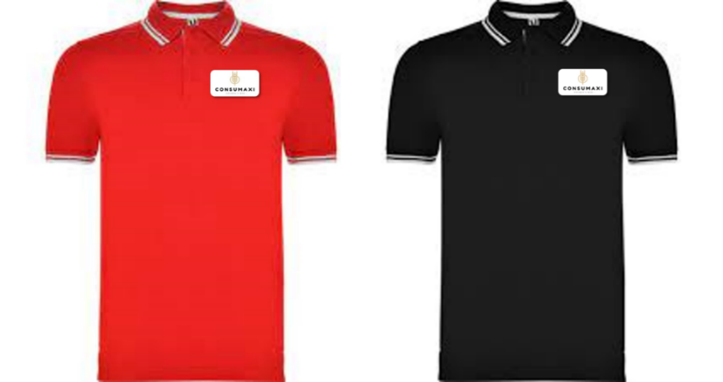
Gómez, A.I. (2022).

Materiales de identificación

Imagotipo.
El imagotipo es un tipo de logotipo, que es el resultado de una imagen combinada con una o varias palabras, las que comunican de forma visual la imagen de una organización, empresa o producto; es característica fundamental que las palabras y la imagen no estén agrupadas en un mismo dibujo. Constituye una forma de comunicación visual que transmite la imagen corporativa de una marca o empresa. (Quiroa M. , 2020)

Ilustración 23
Imagotipo de CONSUMAXI

Gómez, A.I. (2022). Ilustración Imagotipo CONSUMAXI.

Elementos a destacar:
- La representación de una espiga de trigo (isotipo) hace alución a los productos que comercializan fundamentalmente con víveres y alimentos.
- El color dorado de la espiga de trigo transmite la sensación de calidad en el servico que se brinda y los productos que se comercializan.
- El texto escrito en letras negras y mayúsculas hace alución a la marca, creándose a partir de una combinación de las palabras consumo y máximo; porque hace referencia que el negocio asegura al cliente el máximo consumo debido a la gran cantidad de productos de que dispone.

Tarjetas de presentación.
En el anverso de la tarjeta de presentación aparecerá el imagotipo de la empresa, el slogan y los datos de contacto como: nombre y cargo del directivo o empleado, teléfono, sitio web, correo electrónico y dirección.

Ilustración 24
Anverso tarjeta de presentación CONSUMAXI

Gómez, A.I. (2022). Ilustración anverso tarjeta de presentación CONSUMAXI.
En el reverso de la tarjeta de presentación se coloca la imagen del isotipo del negocio que lo constituye una espiga de trigo dorado, como cuando este cereal está maduro listo para ser cosechar y consumir.
Ilustración 25
Reverso tarjeta de presentación CONSUMAXI

Gómez, A.I. (2022). Ilustración reverso tarjeta de presentación CONSUMAXI.

Canal de distribución y puntos de ventas
- Promoción.
Se asigna como base los resultados obtenidos en la encuesta aplicada a la muestra seleccionada, se serán utilizan como canales para la promoción las redes sociales como WhatsApp y Facebook, el sitio web del negocio y los materiales POP (point of purchase, por sus siglas en inglés)

- Contacto.
A traves de WhatsApp.
Tarjetas de presentación
Por Facebook
E-mail.
- Correspondencia.
A través del e-mail coorporativo del establecimiento.
- Negociación.
Vía telefónica.
Viedo conferencia (Zoon)
Directa en el establecimiento mediante cita previa.

- Financiamiento.
Tabla 16
Financiamiento para publicidad
PRODUCTO | CANTIDAD | VALOR UNITARIO
Tarjetas de presentación | 100 | $8,00
Material POP | 100 | $20,00
TOTAL |  | $28,00
ATOTAL ANUAL |  | $336,00
Gómez, A.I. (2022). CONSUMAXI.

Riesgo y oportunidades del negocio
Los riesgos más importantes a los que se enfrenta “CONSUMAXI” son: crisis política e inestabilidad económica; lenta recuperación del país posterior a la pandemia de COVID-19 y la persistencia de contagios por la enfermedad, así como el conflicto en Europa todo lo que ha generado escases de productos en el mercado nacional. Estos riesgos motivan a que la organización tenga como premisa la búsqueda constante de suministradores que permitan mantener de forma constante una oferta diversificad, de calidad y con precios competitivos.
Además, para mitigar los casos que de COVID-19 que aún persisten se deben cumplir con las medidas de bioseguridad establecidas y en el caso de “CONSUMAXI” es imperante cumplir con las relacionadas con el manejo de productos y el contacto personal ya que las ventas se realizan fundamentalmente de manera presencial.
La oportunidad que tiene el negocio es que comercializa productos de primera necesidad, que son muy demandados por la mayoría de la población, lo que unido a su ubicación que es justo en un parque y que es un establecimiento único en el sector propicia una gran afluencia de clientes al mismo.

Fijación de Precios
Este es el proceso a través del que se establece que retribución económica percibe la organización al comercializar sus productos y servicios. Para calcular el precio de venta son elementos básicos los costos de distribución, producción y adquisición de los productos. Además, intervienen otros factores como son la competencia, la solvencia económica y el grado de percepción de los clientes o el público meta, y las condiciones de mercado; así como, otros aspectos cualitativos relacionados con presencia del a marca en la web y redes sociales, imagen, reconocimiento, trayectoria y posicionamiento en el mercado de la misma. (Clavijo, 2022)

A partir de los resultados de la encuesta aplicada al público meta, en la que el 98% de los encuestados expresaron que desearían encontrar en el establecimiento productos de abarrotes o combos con descuentos se propone conformar una canasta familiar de víveres “CONSUMAXI” que contenga productos básicos y con precios atrayentes. El cálculo de los precios de los productos fue realizado para una sola unidad, tomándose como base para el cálculo del mismo los costos de producción y transportación de los productos que conforman la canasta y su referencia de costo según la unidad de medida. Además, se agregan los coeficientes expresados en porcentajes de diversos factores que intervienen en la formación del costo de los productos como son:
Mano de obra;
Gastos administrativos;
Gastos de fabricación;
Imprevistos;
Ganancia;
IVA.

- Canasta de víveres CONSUMAXI (familiar)

Tabla 17
Canasta de Víveres Familiar, CONSUMAXI
 |  |  | FICHA TÉCNICA DE PRODUCCIÓN

 |  |  | Canasta de Víveres Familiar CONSUMAXI
NOMBRE DEL PRODUCTO: | Canasta de víveres familiar |  |  | Código: 001
FECHA DE ACTUALIZACIÓN: | 17/8/2021
Producto | MEDIDA | COSTO ($) |  | CANTIDAD |  | TOTAL ($)
Atún abre fácil real 140g | g | 1,2 |  | 1,2000 |  | 1,2000
Tallarín Pac 400g | g | 1 |  | 1,0000 |  | 1,0000
Aceite El Cocinero 900 ml | ml | 2,9 |  | 2,9000 |  | 2,9000
Galletas salticas 280 g | g | 1,1 |  | 1,1000 |  | 1,1000
Salsa de tomate Maggi 350g | g | 1,5 |  | 1,5000 |  | 1,5000
Avena Quaker 500g | g | 0,9 |  | 0,9000 |  | 0,9000
Café Nescafé 50g | g | 1 |  | 1,0000 |  | 1,0000
Sal Crisal 1000g | g | 1 |  | 1,0000 |  | 1,0000
Chocolate en polvo Cocoa 90g | g | 1,1 |  | 1,1000 |  | 1,1000
Azúcar Troncal 1000g | g | 1,25 |  | 1,2500 |  | 1,2500
Mermelada Gustadina 50g | g | 0,85 |  | 0,8500 |  | 0,8500
Sazón completa en pasta 500g | g | 1,75 |  | 1,7500 |  | 1,7500
Arroz Marcareño 2 Kg | g | 2,2 |  | 2,2000 |  | 2,2000
FOTOGRAFÍA |  |  |  |  | Total, bruto |  | 17,7500
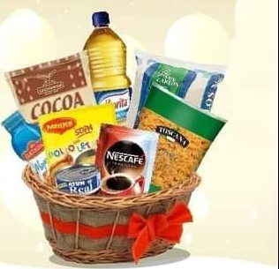 |  |  | 10% |  | Imprevistos |  | 1,7800
 |  |  |  |  | Total, neto |  | 19,5300
 |  |  |  |  | Gasto operativo |  | 2,2500
 |  |  |  |  | Mano de Obra |  | 0,3000
 |  |  |  |  | Gastos administrativos |  | 2,7500
 |  |  | 35% |  | Utilidad |  | 8,6905
 |  |  |  |  | Subtotal |  | 33,5205
 |  |  |  |  | 12% IVA |  | 4,0225
 |  |  |  |  | Total |  | 37,5430
Gómez, A.I. (2022). Canasta Familiar CONSUMAXI.

Implementación del negocio

Arriendo del local.

Tabla 18
Arriendo del local.
ARRIENDO DEL LOCAL
Pago Mensual | Pago Semestral | Pago Anual
$310 | $1.860 | $3.720
Gómez, A.I. (2022). CONSUMAXI.

Equipos industriales.
(Anexo 2)
Tabla 19
Equipos industriales
Maquinaria y Equipos | CANTIDAD | VALOR UNITARIO (USD) | VALOR TOTAL (USD)
PRODUCTO | CANTIDAD | VALOR UNITARIO (USD) | VALOR TOTAL (USD)
Extintores | 4 | 15,00 | 60,00
Balanza electrónica 40 kg | 1 | 39,48 | 39,48
Balanza electrónica 100 kg | 1 | 59,99 | 59,99
Mesas de trabajo | 1 | 89,99 | 89,99
PERCHAS | 4 | 150,00 | 600,00
Frigorífico | 2 | 450,00 | 900,00
TOTAL |  |  | 1.749,46
Gómez, A.I. (2022). CONSUMAXI.

Equipos de computación.
(Anexo 3)
Tabla 20
Equipos de computación
Equipos informáticos | CANTIDAD | VALOR UNITARIO (USD) | VALOR TOTAL (USD)
PRODUCTO | CANTIDAD | VALOR UNITARIO (USD) | VALOR TOTAL (USD)
Cámaras de seguridad | 2 | 49,75 | 99,50
Teléfonos Panasonic | 1 | 69,00 | 69,00
Calculadoras Sumadora | 2 | 75,00 | 150,00
Copiadora Ricoh | 1 | 300,00 | 300,00
Computadoras de escritorio Xtratech | 2 | 616,06 | 1.232,12
Laptop Lenovo | 1 | 928,13 | 928,13
Registradora computarizada | 1 | 1.200,00 | 1.200,00
TOTAL |  |  | 3.978,75
Gómez, A.I. (2022). CONSUMAXI.

Muebles y enseres.
(Anexo 4)
Tabla 21
Muebles y enseres
Muebles y enseres | CANTIDAD | VALOR UNITARIO (USD) | VALOR TOTAL (USD)
PRODUCTO | CANTIDAD | VALOR UNITARIO (USD) | VALOR TOTAL (USD)
Lockers | 4 | 49,75 | 199,00
Sillas de oficina tipo secretaria | 4 | 59,00 | 236,00
Estaciones de trabajo | 2 | 165,00 | 330,00
Mesas de reunión con sillas | 1 | 220,00 | 220,00
Estación de gerencia | 1 | 364,00 | 364,00
TOTAL |  |  | 1.349,00
Gómez, A.I. (2022). CONSUMAXI.

Suministros de oficina.
(Anexo 5)
Tabla 22
Suministros de oficina
Suministros de oficina (Anual) | CANTIDAD | VALOR UNITARIO (USD) | VALOR TOTAL (USD)
PRODUCTO | CANTIDAD | VALOR UNITARIO (USD) | VALOR TOTAL (USD)
Papel bond, 1 resma | 10 | 27,50 | 275,00
Grapadora | 6 | 11,00 | 66,00
Grapas (caja) | 12 | 1,10 | 13,20
Esferos BIC (rojo, azul, negro) x 100 | 100 | 30,00 | 3.000,00
Perforadora | 4 | 20,00 | 80,00
Archivadora | 12 | 1,49 | 17,88
Tijera | 6 | 1,60 | 9,60
TOTAL |  |  | 3.461,68
Gómez, A.I. (2022). CONSUMAXI.

Servicios básicos.
Tabla 23
Servicios básicos
Servicios Básicos (Anual) | VALOR TOTAL (USD)
SERVICIO | VALOR TOTAL (USD)
Agua | 20,00
Luz | 20,00
Teléfono | 15,00
Internet | 35,00
TOTAL | 90,00
Gómez, A.I. (2022). CONSUMAXI.

Materiales de limpieza.
(Anexo 6)
Tabla 24
Suministros de limpieza (Anual)
Suministros de limpieza (Anual) | CANTIDAD | VALOR UNITARIO (USD) | VALOR TOTAL (USD)
PRODUCTO | CANTIDAD | VALOR UNITARIO (USD) | VALOR TOTAL (USD)
Escoba | 6 | 1,25 | 7,50
Trapeador + balde | 4 | 12,99 | 51,96
Lavaplatos | 6 | 1,50 | 9,00
Jabón para manos | 12 | 1,49 | 17,88
Toallas de papel | 6 | 1,60 | 9,60
Alcohol galón | 12 | 8,99 | 107,88
Mascarillas * 50 | 4 | 1,95 | 7,80
TOTAL |  |  | 211,62
Gómez, A.I. (2022). CONSUMAXI.

Estudio arquitectónico
El local cuenta con un espacio amplio y cómodo para la estancia de los clientes durante las compras, la entrada se encuentra al frente del acceso al área de refrigeradores que se localiza a la derecha y al espacio que ocupan los mostradores que se ubica al frente de la entrada del local. A la izquierda del establecimiento se encuentra la bodega; la caja está dispuesta al fondo del mismo. Los pasillos son espaciosos permiten que el establecimiento albergue cómodamente a veinticinco (25) clientes mientras realizan sus compras.

Estructura interna del establecimiento.

Ilustración 26
Estructura interna del establecimiento
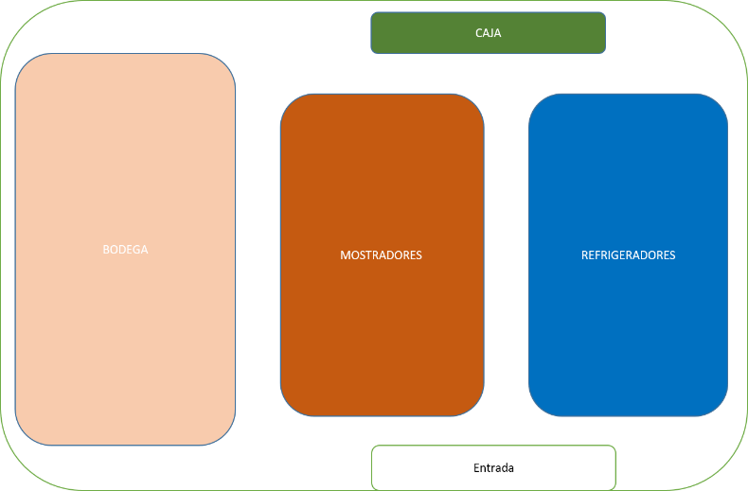
Gómez, A.I. (2022). Estructura del establecimiento CONSUMAXI.

4. PROCESO DERECHO EMPRESARIAL
Con la finalidad de lograr el funcionamiento del negocio, se cumple con los principios de la ley ecuatoriana y de la provincia de Pichincha, se tiene en cuenta que se trata de una bodega o minimarket destinado a la comercialización de víveres y otros bienes de consumo masivo, se realiza los trámites siguientes:
Inscripción en el RUT, y RISE en el Servicio de Rentas Internas (SRI).
Obtención de la Patente Municipal, Licencia Única de Actividades Económicas (LUAE).
Permiso de Funcionamiento del Ministerio del Interior o P.A.F. (Permisos Anuales de Funcionamiento).
Permiso de Funcionamiento de la Agencia Nacional de Regulación, Control y Vigilancia Sanitaria (ARCSA).

Servicio de Rentas Internas / SRI
En los Artículo 97.1. y 97.2 inciso a), de la Ley de Régimen Tributario Interno, se establece el Régimen Impositivo Simplificado (RISE) para personas naturales que realizan actividades de comercialización, producción, transferencias de bienes o prestación de servicios a clientes finales, siempre que sus ingresos brutos del año no excedan los sesenta mil dólares de Estados Unidos de América (USD $ 60.000,00). Además, para la realización de sus actividades económicas no necesiten más de 10 empleados. (Ley de Régimen Tributario Interno - LRTI, 17-nov.-2004)
El RISE es un régimen de inscripción voluntaria que sustituye el pago del Impuesto a la Renta y el IVA, mediante cuotas mensuales y tiene como finalidad elevar la cultura tributaria del país. (Sy Corvo, 2020)
Los requisitos que se deben cumplir para obtener el RISE son los siguientes:
- Ser persona natural.
- No dedicarse a alguna de las actividades restringidas
- No tener ingresos mayores a 60 mil USD en el año, o si se encuentra bajo relación de dependencia el ingreso por este concepto no superar e la fracción básica del Impuesto a la Renta gravado con tarifa cero por ciento (0%) para cada año.
- No haber sido agente de retención durante los últimos 3 años.

Patente Municipal o RAET
El Registro de Actividades Económicas para Gestión Tributaria o RAET, es el régimen a través del cual es asignado al contribuyente un número para su inscripción en el catastro de comerciantes en el municipio en el que está asentado el negocio, en este caso en la ciudad de Quito; mediante el cual cumple con las declaraciones del impuesto de la patente municipal. Este trámite está dirigido a todas las personas naturales o jurídicas, nacionales o extranjeros que ejerzan actividades económicas permanentemente dentro del Distrito Metropolitano de Quito. El trámite en cuestión no tiene costo alguno. (Gobierno Autónomo Descentralizado del Distrito Metropolitano de Quito - GADDMQ, 2022)
Los requisitos para la obtención del RAET, en el caso de las personas naturales son los siguientes:
- Presentación de la cédula original o pasaporte para verificación de información.
- Formulario de inscripción, firmado por el contribuyente o representante legal (sociedades).
- Acuerdo de responsabilidad y uso de medios electrónicos.
- Copia u original de una planilla de servicios básicos donde ejecuta la actividad económica, o contrato de arrendamiento legalizado.
- Presentación del Certificado del RUC, del contribuyente
- Presentación del Certificado del RUC, del contador. (Para Personas Naturales o Jurídicas obligadas a llevar contabilidad)

Licencia Metropolitana Única para el Ejercicio de Actividades Económicas (LUAE)
La Licencia Metropolitana Única para el Ejercicio de Actividades Económicas o LUAE, constituye el permiso de funcionamiento que otorga el Distrito Metropolitano de Quito para el desarrollo de actividades económicas en su territorio; constituye el instrumento habilitante imprescindible para la realización de actividades comerciales, lo cual está regulado en la Ordenanza No. 308. (Gobierno Autónomo Descentralizado del Distrito Metropolitano de Quito - GADDMQ, 2022)
Esta licencia está conformada por las autorizaciones y permisos administrativos que se relacionan a continuación:
Permiso Sanitario
Permiso Ambiental
Permiso Anual de Funcionamiento de la Intendencia General de Policía
Licencia Única Anual de Funcionamiento de las Actividades Turísticas
Permiso de Funcionamiento de Bomberos
Informe de Compatibilidad y Uso de Suelo (ICUS)
Rotulación (Identificación de la actividad económica)

El proceso de solicitud para la obtención de la LUAE, se realiza en línea a través del Portal de Servicios Municipales https://pam.quito.gob.ec opción LUAE DIGITAL, se ingresa al mismo con las credenciales habilitadas al momento de obtener el registro de patente; en su defecto se presenta el modelo impreso, correctamente lleno y firmado en administraciones zonales del municipio de Quito. Este trámite no tiene costo alguno.
A continuación, son detallados los requisitos para la emisión primera de la LUAE según las regulaciones vigentes:
- Formulario único de Solicitud de Licencia Metropolitana Única para el Ejercicio de Actividades Económicas – LUAE.
- Copia de RUC actualizado.
- Copia de Cédula de Ciudadanía o Pasaporte y Papeleta de Votación de las últimas elecciones.
- Informe de Compatibilidad de Uso de Suelo (cuando se requiera).
- Certificado Ambiental (cuando se requiera)

Agencia de Regulación, Control y vigilancia Sanitaria / ARCSA
El Permiso de Funcionamiento de la Agencia Nacional de Regulación, Control y Vigilancia Sanitaria (ARCSA) es aquel dirigido a otorgar la autorización para el funcionamiento a los locales o establecimientos destinados a supermercados, bodegas, comisariatos y minimarket, los que a su vez están dedicados a las ventas al por menor de bebidas (no alcohólicas y alcohólicas), alimentos, suplementos alimenticios, productos frescos (frutas, verduras carnes), otros víveres, productos para la higiene del hogar, higiene personal, cosméticos, plaguicidas de uso domésticos, entre otros, que cuenten, con el registro sanitario, notificación sanitaria o notificación sanitaria obligatoria vigentes, según corresponda, otorgados por la ARCSA, en los que el consumidor selecciona los productos que necesita. Estos locales disponen de amplios ambientes ordenados y separados por tipo de producto, y cuentan con bodegas, cuartos fríos para el almacenamiento y frigoríficos para la exhibición de productos que requieran refrigeración. (Agencia de Regulación, Control y vigilancia Sanitaria / ARCSA, 2022)
La obtención del permiso de funcionamiento emitido por ARCAS tiene un valor que asciende a $288,00 USD y no grava IVA, siendo los requisitos para el mismo los siguientes:
- Cédula de ciudadanía o de identidad del propietario o representante legal del establecimiento.
- Registro Único de Contribuyentes.
- Categorización del Ministerio de Industrias y Productividad, si fuera el caso.
- Llenar el formulario de solicitud de permiso de funcionamiento según la actividad.

Patente Municipal
El Artículo 547 del Código Orgánico de Organización Territorial, Autónoma y Descentración-COOTAD (19-oct-2010) están obligados a obtener la patente y pagar el impuesto anual de patente las personas naturales y jurídicas, sociedades naturales o extranjeras que domiciliadas o cuenten con establecimientos en la jurisdicción municipal o metropolitana, y que realicen de forma permanente actividades industriales, financieras, profesionales, comerciales e inmobiliarias. Esta patente debe obtenerse en un plazo no mayor a los treinta (30) días posteriores al último día del año, es decir, en el mes de enero.
Requisitos para la realización del trámite para obtener la patente municipal:
- Formulario de la declaración de Patente Municipal debidamente lleno. Éste se obtiene en la página www.quito.gob.ec.
- Copia de la cédula y certificado de votación de las últimas elecciones.
- Copia del Registro Único de Contribuyentes caso de poseer registro de comerciante, no necesita el RUC.
- Copia de certificado de funcionamiento de bomberos del año actual.
- Certificado de no adeudar al Municipio;
- Declaración del impuesto a la renta en el SRI del año inmediato anterior;
- Formulario del impuesto del 1.5 por mil a los Activos Totales;
- Copia de la declaración del impuesto a la renta realizado al SRI del año inmediato anterior; y,
- Pago del impuesto de patentes y servicios administrativos.

Instituto Ecuatoriano de Seguridad Social (IESS)
El Registro Patronal en el Sistema de Historial Laboral, se realiza en el Instituto Ecuatoriano de Seguridad Social (IESS) y está dirigido a obtener el historial laboral de los trabajadores afiliados; el trámite en cuestión no tiene costo alguno. (Albino, 2021)
Para realizar el trámite registrarse en el Sistema de Historial Laboral deben realizarse los siguientes pasos:
- Ingresar a la página web del IESS www.iess.gob.ec.
- Escoger la opción empleador-registro nuevo empleador.
- Ingresar el número de RUC o cédula de ciudadanía y escoger el sector al que pertenece (privado, público o doméstico).
- Ingresar los datos obligatorios que se encuentran marcados con asterisco.
- Terminar con el registro patronal, imprimir la solicitud de clave y el acuerdo de uso de la información.
- Acercarse a las agencias del IESS a los Centros de Atención Universal, portando los documentos solicitados, para obtener la clave patronal.

5. PROCESO DE IMPACTO AMBIENTAL

Objetivo del Área.
La responsabilidad social se define como las obligaciones y compromisos que toman los integrantes de una comunidad y la sociedad en general entre ellos. Al transpolar el concepto al ámbito empresarial se traduce en que las cargas o compromisos se asumen, de manera voluntaria por organizaciones empresariales o negocios. (Cancino del Castillo & Morales Parragué, 2008, pág. 11)

Podemos entender entonces que la responsabilidad social empresarial (RSE) es definida como el conjunto de paradigmas éticos de la gestión organizacional en la que se tiene en cuenta los intereses de todos los sectores y grupos sociales con los que interactúa la organización, por lo que está evalúa de forma sistemática el impacto de su gestión en la sociedad; en fin, la RSE es la idea de que un negocio debe interesarse y tener disposición para beneficiar a la sociedad e impactar lo menos posible en el medioambiente, además de preparar los productos y servicios que se comercializa para la obtención de beneficios. (Silva, 2021, pág. 6)

Por otra parte, la responsabilidad ambiental de una organización consiste en un conjunto de acciones y mecanismos que se implementan para lograr minimizar los impactos que provoca al ambiente y de esta forma ofrecer productos y servicios más limpios y concordantes, contribuyendo a mejorar la calidad de vida de los miembros de la comunidad donde realiza su actividad económica. (Urquiaga, 2021)

“Consumaxi” trabajará sistemáticamente por convertirse en una organización con triple balance, de forma que dispuesto a los buenos resultados económicos se logre disminuir la huella ecológica y mejorar el impacto social de sus acciones.

Por pertenecer “Consumaxi” al sector o la industria del retail, es importante considerar el alto impacto que se produce al medioambiente, fundamentalmente por el amplio uso de los embaces y embalajes que son susceptibles de generar contaminación, sobre todo cuando se emplean materiales derivados del petróleo como los plásticos. Por consiguiente, la organización se plantea entre sus políticas y objetivos la mitigación de los impactos ecológicos; así como, la restauración de cualquier daño que provoca al medioambiente.
Entre sus políticas están, fomentar el empleo de empaques reciclables como: cartón, papel y desarrollar campañas para disminuir o eliminar el empleo de plásticos, permitiendo además a los clientes, utilizar sus propios embaces. Se tendrá en cuenta, que los consumidores generan desechos al entrar, durante su permanencia y al salir del establecimiento; en el mismo se colocarán recipientes para basura, clasificados según los diversos materiales que lo componen: papel y cartón, plásticos y residuos orgánicos.

Impacto ambiental
Identificación de impactos ambientales que puede generar “Consumaxi”.

- Consumo de recursos hídricos: las áreas que demandan mayor cantidad de agua son las de FRUVER (frutas y verduras), carnes, las áreas comunes y los baños del establecimiento. Si al momento de realizar la limpieza de las áreas no se ejecuta un estricto control del gasto de agua puede producirse el despilfarro de la misma.
- Generación de residuos sólidos: la generación de residuos sólidos, tiene lugar en todos los procesos llevados al interior de la organización; los residuos generados por los clientes durante su permanencia en el establecimiento pueden ser: servilletas, fundas, latas, botellas, entre otros.
- Generación de olores: los sitios en los que se producen con mayor frecuencia los olores son los de las frutas y verduras, el área de los cárnicos, las zonas comunes en particular donde se descargan los productos refrigerados y en la que se encuentran ubicados los contenedores de basura.
- Generación de sustancias agotadoras de la capa de ozono: esta es provocada por los sistemas de clima y refrigeración con que cuenta el local, los que son imprescindibles para su funcionamiento.
- Consumo de energía eléctrica: el establecimiento tiene un alto consumo de esta energía porque debe tener conectado de manera permanente las cámaras frías, neveras, congeladores y exhibidores con el fin de preservar frescos los productos.

Medidas para mitigar los impactos ambientales generados por Consumaxi.

- Capacitar al personal en la manera eficiente de consumir el recurso hídrico y de administrar al interior de la organización para lograr reducir el consumo de agua.
- Lograr una gestión integral de los desechos que permita la reducción del uso de plásticos, papel y otros; implementar campañas con las premisas de reciclar, reutilizar y reducir.
- Adquirir y situar recipientes para recolectar los residuos sólidos que permitan la clasificación de los mismos según los materiales de que están hechos (papel y cartón, plásticos, aluminio y residuos orgánicos).
- Garantizar el manejo adecuado y la reutilización de los gases y sustancias que agotan la capa de ozono, creando la infraestructura y se contrata al personal idóneo para la operación, mantenimiento y reparación de los equipos de clima y de refrigeración.
- Reducir el consumo de energía eléctrica en el local, para lo cual se establece acciones tales como: desconectar los congeladores de bebidas al finalizar la jornada laboral, siempre que en estos no se almacenen bebidas perecederas.
- Utilizar productos de limpiezas que no afecten o tengan un bajo impacto en el medioambiente.
- Elaborar e implementar un programa de educación ambiental para los empleados del negocio para el uso eficiente y ahorro del agua y la energía eléctrica, así como el manejo de los residuos sólidos ordinarios y especiales.
- Realizar campañas para promover la educación ambiental entre los clientes y visitantes de la dependencia.

Impacto social
- Internos: asegurar un ambiente laboral idóneo para los colaboradores que facilite el desarrollo de sus funciones; así como asegurar las condiciones de seguridad y salud en el trabajo en cada árdea. Realizar campañas que persigan la concienciación de los colaboradores y clientes respecto a la tolerancia, discriminación y cuidado del medio ambiente.
- Externos: mantener un accionar ético y responsable que contribuya de forma positiva en los miembros de la comunidad donde está instalado el negocio, la sociedad en general, la economía y el medioambiente.

Contrato Digno
- Pago puntual de los salarios
- Horarios de trabajo previamente establecido en el que se prevea al menos un día de descaso a la semana.
- Asegurar a todos los colaboradores condiciones laborales optimas, garantizando todos los beneficios establecidos en la ley.

Beneficios empresariales
Se tiene en cuenta que lo fundamental en todo negocio son los recursos y el talento humano, por tanto, se establece políticas relacionadas con:

- Flexibilidad horaria para aquellos casos que sean necesarios y por períodos determinados.
- Permiso de salida ante situaciones que ameriten, como enfermedades graves o fallecimiento de familiares.
- Entrega de pulóveres y gorras con el imagotipo del negocio para uso durante la jornada laboral.
- Programa de adiestramiento en el trabajo para empleados nuevos o con mínima experiencia.
- Realizar de actividades periódicas con la participación de todo el equipo y familiares cercanos.

Medidas de Seguridad
- Dejar libre de mercancías las salidas y las zonas de paso, esto permite una mejor circulación de personal y clientes, así como asegura la salida del establecimiento en caso de incendio u otro tipo de incidente.
- Evitar la acumulación de objetos que dificulten en acceso a los equipos de emergencia (extintores y botiquines)
- Adecuar los productos en las estanterías y estibas asegurando su estabilidad para evitar su caída.
- Evitar la acumulación de desechos en las zonas de trabajo o sobre objetos, ubicar siempre en los recipientes destinados para tales fines.
- Evitar el derramamiento de líquidos y cuando esto ocurra limpiar de forma inmediata.
- Utilizar adecuadamente los equipos de corte, triturado o amasado de alimentos, leyendo las instrucciones previamente. Limpiar estos equipos cada vez que se terminen de utilizar.
- Para las actividades que necesiten proveer y utilizar los medios y equipos de protección como: guantes, overol, delantal de malla, gafas de seguridad, chaleco isotérmico y calzado de seguridad, otros.
- Capacitar al personal sobre las medidas de seguridad y el empleo de medios de protección en el trabajo.
- Establecer tiempos de pausas activas para garantizar la salud mental de los colaboradores.
- Para la prevención de enfermedades contagiosas como la COVID-19 establecer medidas de bioseguridad tales como: lavado constante de las manos, evitar el contacto directo con los clientes, uso opcional de mascarilla, evitar la manipulación del dinero promover el pago con tarjetas, establecer la cantidad máxima de clientes que puede permanecer en el local según su aforo, entre otros.

Cumplimiento de la Legalidad
En “Consumaxi” se cumple con todas las normas y disposiciones legales que sean aplicables para el correcto funcionamiento del negocio.

Sociedad
- Involucrar a los colaboradores y clientes en los planes de desarrollo de la organización.
- Fomentar el trato afable y respetuoso hacia y entre los colaboradores y que ellos practiquen permanentemente con los clientes del negocio.
- Fomentar la contratación de personal de los grupos menos favorecidos, jóvenes, mujeres, tercera edad; siempre que estén aptos y capacitados para ocupar el puesto.
- Realizar donaciones y unirse en la medida de lo posible, a las campañas de ayuda que realizan las ONG en el país.
- Desarrollar campañas periódicas que promuevan el reciclaje por parte de los consumidores como: embaces reciclables que sean de utilidad para el negocio o sus proveedores y pagado por ello.
- Revisar constantemente las actividades que desarrolla el negocio para brindar sus servicios, generar las acciones necesarias para reducir la huella ambiental.
- Donar aquellos productos que están próximos a expirar.
- Contratar proveedores que mantengan políticas de responsabilidad social y ambiental.

6 PROCESO FINANCIERO

Introducción
Se desarrolla el análisis financiero del proyecto de la Bodega “Consumaxi”; valorando la factibilidad económica del mismo. Para el efecto, se centra en determinar cada uno de los aspectos financieros que inciden en el negocio y se define el monto total de la inversión para posicionar en el mercado del sector, del cantón Quito en la provincia de Pichincha, a la marca “Consumaxi”.

Inversiones
Esta actividad, destina recursos para obtener un beneficio de cualquier tipo; en el caso de las organizaciones empresariales la ejecutan para su creación, ampliación o mejora de sus capacidades operacionales. Desde el punto de vista económico se consideran recursos al tiempo, la tierra, el trabajo y el capital porque cuando se hace uso de uno de estos elementos con la finalidad de lograr un beneficio esperado que se considera una inversión. (López, 2018)

Al realizar una inversión se asume un coste de oportunidad, se renuncia a determinados recursos con la finalidad de alcanzar una ganancia en el futuro, lo que genera cierto nivel de incertidumbre; cuando se realiza una inversión se asume un riesgo para obtener ganancias superiores a lo invertido. (López, 2018)

Activos Fijos
Los activos fijos o no corrientes de una organización se integran por aquellos recursos de la empresa, que no pueden hacerse efectivos en el período de un año; se constituye uno de los elementos del activo en el balance de situación. Estos activos tienen poca liquidez requiriendo de un mayor tiempo para que se conviertan en efectivo, constituyen uno de los elementos esenciales de la estructura financiera de cualquier organización; pero con ellos no se puede amparar las necesidades de dinero en efectivo para la sociedad en el corto plazo. (Arias, 2016)

Los activos fijos de “Consumaxi” abarcan los equipos industriales (clima, refrigeración, procesamiento y empaque de los alimentos), muebles y enseres, equipos de computación, así como medios y equipamiento de seguridad.

Tabla 25
Activos Fijos bodega Consumaxi
ACTIVOS FIJOS | VALOR (USD)
Edificio | 0,00
Vehículo (AVALUO COMERCIAL) | 0,00
Equipos industriales y de seguridad | 2.965,68
Equipos Informáticos | 1.134,09
Muebles - enseres | 256,00
TOTAL | 4.355,77
Gómez, A. (2022). Quito

Activos diferidos
Los activos diferidos son aquellos bienes o servicios que la organización paga de forma anticipada y que no han sido utilizados o se emplearán en un período futuro; estos activos integran, el patrimonio de la empresa y contablemente se consideran un gasto, pero estos no afectan la información financiera de la organización hasta que son empleados. Constituyen una forma sustancial de no afectar la contabilidad de la compañía en un período determinado. (Blanco, 2022)

En el caso de “Consumaxi” los activos diferidos serán aquellos gastos constructivos relacionados con el acondicionamiento del local que son necesario derogar para la obtención de la perisología para el funcionamiento, gastos de traslado, copias, abogados entre otros.

Tabla 26
Activos Diferidos bodega Consumaxi
ACTIVOS DIFERIDOS | $ 400,00
Gastos de Constitución | 400,00
Gómez, A. (2022). Quito

Capital de trabajo
Se define como capital de trabajo a la dimensión contable que hace referencia a los recursos económicos de que dispone la organización en su patrimonio y permite asumir compromisos de pago en el corto plazo, los que se vinculan a la actividad propia. En el caso de una contabilidad simplificada se entiende como capital de trabajo a aquellos recursos de los que dispone una compañía para sus operaciones diarias. Estos recursos son: efectivos, productos financieros y otras inversiones realizadas por la empresa. (Westreicher, 2020)

El capital de trabajo de “Consumaxi” es el que se detalla a continuación:
Tabla 27
Capital de Trabajo bodega Consumaxi para un año.
CAPITAL DE TRABAJO | VALOR (USD)
Sueldos | 21.826,40
Servicios Básicos | 1.800,00
Material Oficina | 1.072,80
Material Limpieza | 821,88
Servicio Auto | 0,00
Alquiler Local | 7.200,00
Publicidad | 80,00
Adquisición de materia prima | 7.200,00
Gastos Financieros | 1.400,00
TOTAL | $ 41.401,08
Gómez, A. (2022). Quito
Inversión Total
Tabla 28
Inversión Total bodega Consumaxi para tres meses
INVERSIÓN TOTAL | $ 46.156,85
Activos Fijos | 4.355,77
Activos Diferidos | 400,00
Capital de Trabajo | 41.401,08
Gómez, A. (2022). Quito

Salarios o sueldos
El salario o sueldo es la remuneración que recibe una persona como pago del trabajo que realiza; es la manera en que los empleados se benefician de la contribución por esfuerzo y tiempo que realizan para la organización que contrata. De esta forma se puede ver convertida las aportaciones en términos monetarios. (Caballero, 2015)
Tabla 29
Salarios o sueldos bodega Consumaxi
PERSONAL | SUELDOS | ANUAL | IESS EMP. | IESS EMPRESA | GASTO SUELDOS ANUAL
Jefe Administrativo | 475,00 | 5.700,00 | 538,65 | 635,55 | 6.874,20
Cajero Vendedor | 425,00 | 5.100,00 | 481,95 | 568,65 | 6.150,60
Bodeguero | 425,00 | 5.100,00 | 481,95 | 619,65 | 6.201,60
TOTAL | 1.325,00 | 15.900,00 | 1.502,55 | 1.823,85 | 19.226,40
Gómez, A. (2022). Quito

Tabla 30
Décimos bodega Consumaxi
PERSONAL | SUELDOS | DECIMO 4º | DECIMO 3º | TOTAL, DECIMOS
Jefe Administrativo | 475,00 | 425,00 | 475,00 | 900,00
Cajero Vendedor | 425,00 | 425,00 | 425,00 | 850,00
Bodeguero | 425,00 | 425,00 | 425,00 | 850,00
TOTAL | 1.325,00 | 1.275,00 | 1.325,00 | 2.600,00

Tabla 31
Total, de Sueldos bodega Consumaxi
TOTAL, SUELDOS (USD) | TOT. DECIMOS (USD) | TOT ANUAL (USD)
19.226,40 | 2.600,00 | 21.826,40
Gómez, A. (2022). Quito

Depreciación activos fijos
La depreciación consiste en la pérdida de valor que sufren los bienes de una organización, se provoca por el desgaste que produce el uso de estos con el paso del tiempo; esta posibilita aproximar y ajustar el valor de los bienes al que poseen realmente en cualquier momento. (Burguillo, 2016)
Tabla 32
Depreciación Activos Fijos bodega Consumaxi
DEPRECIACIÓN ACTIVOS FIJOS | VALOR (USD) | % DEPRECIACIÓN | DEPRECIACIÓN (USD)
Equipos Industriales | 2965,68 | 10% | 296,57
Edificio | 0 | 20% | 0
Vehículos | 0 | 5% | 0
Equipos de Computación | 1134,09 | 33,33% | 377,99
Muebles y Enseres | 256,00 | 10% | 25,6
TOTAL |  |  | 700,16
Gómez, A. (2022). Quito

Amortizaciones
Amortización es distribuir el costo de una inversión como gasto a lo largo de los períodos en que la inversión va a generar ingresos. Desde el punto de vista económico la amortización no es más que la depreciación o disminución de valor de un activo o pasivo. Amortizar hace referencia a la recuperación de una inversión en un período de tiempo determinado. (Pedrosa, 2016)
Tabla 33
Amortización bodega Consumaxi
AMORTIZACIÓN | VALOR ACTIVO DIFERIDO (USD) | PORCENTAJE AMORTIZACIÓN | VALOR TOTAL AMORTIZACIÓN (USD)
Gastos de Construcción | 400,00 | 20% | 80,00
Gómez, A. (2022). Quito

Estructura del Capital
La estructura del capital de una empresa es la combinación de cómo ésta financia sus obligaciones, combina los recursos propios con endeudamiento, de tal forma que permita cumplir sus metas y objetivos de trabajo, y lograr la máxima rentabilidad posible en sus resultados. (Arias E. , 2022)

Por tanto, la estructura del capital se refiere al financiamiento de la organización a largo plazo integrado por:

- Capital contable
- Capital preferente
- Deuda subordinada.
- Deuda a largo plazo

Para el proyecto la estructura de capital está formada por los siguientes elementos:
Tabla 34
Estructura de Capital bodega Consumaxi
ESTRUCTURA DE CAPITAL
 | Capitales (USD) | Estructura | Costo | TD
Capital Propio | 36.156,85 | 78% | 12% | 5,50%
Capital Financiero | 10.000,00 | 22% | 14% | 7,60%
TOTAL, INVERSIÓN | 46.156,85 | 100% |  | 13,10% | TMAR
Gómez, A. (2022). Quito

Cuadro de Amortización
El cuadro de amortización constituye una tabla en la que se plasma el cronograma para la realización de los pagos al concederse un préstamo, incluye la liquidación del principal y los intereses correspondientes. Constituye un resumen de la totalidad de las cancelaciones que debe realizar la entidad o persona prestataria en todo el ciclo de vida del préstamo. (Donoso, 2017)

Para el proyecto de negocio de la bodega Consumaxi el capital financiero es de $ 10.000,00 dólares estadounidenses, con una tasa de interés de del 14% pagadero en 5 plazos, calculándose la amortización a partir de estos elementos.
Tabla 35
Cuadro de Amortización
PERIODO | AMORTIZACIÓN DEL CAPITAL | PAGO INTERÉS | PAGO DEL PRINCIPAL | SALDO
0 | - | - | - | 10.000,00
1 | 2912,84 | 1.400,00 | 1.512,84 | 8.487,16
2 | 2912,84 | 1.188,20 | 1.724,63 | 6.762,53
3 | 2912,84 | 946,75 | 1.966,08 | 4.796,45
4 | 2912,84 | 671,50 | 2.241,33 | 2.555,12
5 | 2912,84 | 357,72 | 2.555,12 | 0,00
Gómez, A. (2022). Quito

Punto de Equilibrio
Este término se define como el momento a partir del cual un negocio cubre sus costes variables y fijos; o sea, es el minuto en que los ingresos y los egresos están equiparados, por lo que no hay pérdidas y ganancias. Es importante señalar que no es una meta sino un punto de partida para que las organizaciones empresariales incrementen su confianza en los servicios y productos que comercializan. Este índice no se calcula una sola vez, sino que se ajusta de forma periódica y puede ser calculado para diferentes períodos: mensual, trimestral, anual, otros. (Flores, 2021, pág. 1 y 2)
En el caso de la bodega “Consumaxi”, el cálculo del punto de equilibrio arroja lo que se detalla a continuación:
Tabla 36
Datos Punto de Equilibrio Consumaxi
Costos Fijos
Materia prima | 350,00
Arriendo | 150,00
Sueldos | 1.061,13
Servicios Básico | 600,00
Total | 2.161,13
Gómez, A. (2022). Quito

Tabla 37
Margen de Contribución Consumaxi
PRODUCTO ESTRELLA
Precio | 37,54
Costo | 24,83
Ganancia | 12,71
Gómez, A. (2022). Quito

Tabla 38
Punto de Equilibrio Consumaxi
Venta | 170 | 37,54 | 5.643,82
Costo | 170 | 24,83 | 3.732,68
Gasto |  |  | 1.911,13
Punto de Equilibrio |  | 0
Gómez, A. (2022). Quito

Ilustración 27
Gráfica del Punto de Equilibrio Consumaxi
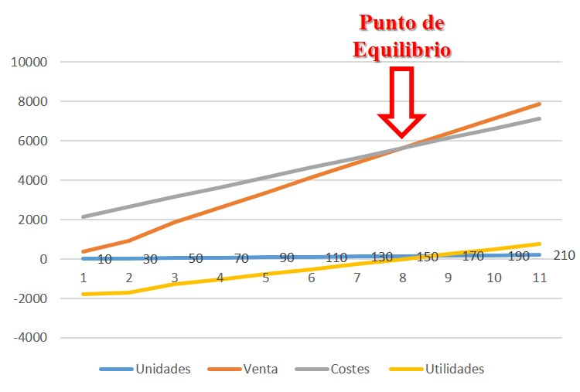
Gómez, A. (2022). Quito

En la gráfica se observa que, para los valores mostrados en el período de un mes, el punto donde la empresa tiene paridad en los costes y las ventas es en las 170 unidades vendidas por lo que este es su punto de equilibrio, a partir del cual el negocio comenzaría a generar ganancias.

Tabla 39
Ventas Proyectadas Consumaxi (Mensual y Trimestral)
Ventas Proyectadas
500 | 18.148,50 | 72.594,00 | Ventas
500 | 5.220,00 | 20.880,00 | Costo
Gómez, A. (2022). Quito
En el punto de equilibrio se calcula el volumen o servicios de productos a vender para tener una rentabilidad en el negocio.

Costo de ventas
El costo de venta hace referencia al valor directo de los productos comercializados por una organización empresarial en un período determinado; el mismo incluye la mano de obra utilizada de forma directa para crear o comercializar el producto y los costos materiales sean de fabricación o de adquisición del mismo. Resulta importante reiterar la condicionante de valor directo que está intrínseca en el concepto; pues solamente se tiene en consideración los costos que afectan de forma directa al proceso de obtención del bien o servicio a vender. (Llamas, 2020)
El costo de venta de la bodega “Consumaxi” está enmarcado en el período de cinco años, y en el mismo se proyecta las ventas para conocer cómo se comportan los costos y las utilidades en cada periodo. Para ello se proyectan las ventas del primer año, los cuatro restantes se considera un crecimiento de aproximadamente el 1%.

Tabla 40
Flujo de Ventas Consumaxi
FLUJODE VENTAS
 | 0 | 1 | 2 | 3 | 4 | 5
VENTAS |  | 59.997,00 | 71.996,40 | 89.995,50 | 103.494,83 | 112.809,36
COSTO DE VENTAS |  | 20.880,00 | 21.508,49 | 22.155,89 | 22.822,79 | 23.509,75
UTILIDAD BRUTA EN VENTAS |  | 39.117,00 | 50.487,91 | 67.839,61 | 80.672,04 | 89.299,61
GASTOS ADMINISTRATIVOS |  | 21.826,40 | 22.483,37 | 23.160,12 | 23.857,24 | 24.575,35
SERVICIOS BÁSICOS |  | 1.800,00 | 1.854,18 | 1.909,99 | 1.967,48 | 2.026,70
MATERIAL OFIC. Y LIMPIEZA |  | 1.072,80 | 1.105,09 | 1.138,35 | 1.172,62 | 1.207,91
ALQUILER AUTO |  | 821,88 | 846,62 | 872,10 | 898,35 | 925,39
ALQUILER |  | 0,00 | 0,00 | 0,00 | 0,00 | 0,00
PUBLICIDAD |  | 7.200,00 | 7.416,72 | 7.639,96 | 7.869,93 | 8.106,81
DEPRECIACIONES |  | 700,16 | 700,16 | 700,16 | 700,16 | 700,16
AMORTIZACIONES |  | 80,00 | 80,00 | 80,00 | 80,00 | 80,00
UTILIDAD OPERATIVA |  | 5.615,76 | 16.001,77 | 32.338,91 | 44.126,26 | 51.677,28
GASTOS FINANCIEROS |  | 1.400,00 | 1.188,20 | 946,75 | 671,50 | 357,72
UTILIDAD ANTES DE IMPUESTOS |  | 4.215,76 | 14.813,56 | 31.392,16 | 43.454,75 | 51.319,56
BASE IMPOSITIVA |  | 1.528,21 | 5.369,92 | 11.379,66 | 15.752,35 | 18.603,34
UTILIDAD NETA |  | 2.687,55 | 9.443,65 | 20.012,50 | 27.702,41 | 32.716,22
Gómez, A. (2022). Quito

Flujo de caja
El flujo de caja permite conocer que capacidad tiene una organización para pagar sus deudas; es por ello que esta información es imprescindible para dominar la situación en que se encuentra la empresa. Constituye una herramienta efectiva para medir la liquidez del negocio. En el mismo se plasman las entradas y las salidas netas de efectivo que se producen en un proyecto o empresa durante un período determinado. (Gasbarrino, 2021)
En el caso de la bodega Consumaxi se considera lo que se detalla a continuación:
Tabla 41
Flujo de Caja Consumaxi
FLUJO DE CAJA
 | 0 | 1 | 2 | 3 | 4 | 5
UTILIDAD OPERATIVA |  | 5.615,76 | 16.001,77 | 32.338,91 | 44.126,26 | 51.677,28
DEPRECIACIÓN |  | 700,16 | 700,16 | 700,16 | 700,16 | 700,16
AMORTIZACIÓN |  | 80,00 | 80,00 | 80,00 | 80,00 | 80,00
BASE IMPOSITIVA |  | 1.528,21 | 5.369,92 | 11.379,66 | 15.752,35 | 18.603,34
GASTOS FINANCIEROS |  | 1.400,00 | 1.188,20 | 946,75 | 671,50 | 357,72
PAGO CAPITAL |  | 1.512,84 | 1.724,63 | 1.966,08 | 2.241,33 | 2.555,12
VALOR DE SALVAMENTO |  | 0,00 | 0,00 | 0,00 | 0,00 | 0,00
CAPITAL DE TRABAJO |  | 0,00 | 0,00 | 0,00 | 0,00 | 0,00
REPOSICIÓN DE ACTIVOS |  | 0,00 | 0,00 | 0,00 | 0,00 | 0,00
FLUJO NETO DE CAJA | -46.156,85 | 394,55 | 6.938,85 | 17.266,26 | 24.680,91 | 29.380,94

Gómez, A. (2022). Quito

Tasa de Descuento (TD)
La tasa de descuento, denominada además como coste de capital o tipo de descuento, es uno de los factores financieros empleados para determinar el valor actual de un pago a futuro. Por lo expuesto se comprueba si un proyecto inversionista es factible; porque al determinar el valor que tiene actualmente el dinero a recibir en períodos posteriores, establece la conveniencia o no de una inversión. (León, 2020)
El proyecto de la bodega “Consumaxi” tiene una inversión total de cuarenta y seis mil ciento cincuenta y seis dólares estadounidenses con ochenta y cinco centavos; de este capital el 78% es propio, con un costo del 12% y una tasa de descuento del 5.5%; mientras que el 22% corresponde al capital financiero con un costo del 14% y una tasa de descuento de 7.6% por lo que, la TD del proyecto es del 13.1% y su comparación con el TIR servirá para evaluar si la inversión es o no rentable.

Cálculo del TIR y el VAN
Como elementos finales del análisis financiero de la inversión se realiza el cálculo de VAN y el TIR, según se especifica a continuación.

Valor Actual Neto (VAN)
Morales (2014) expresa que se entiende por valor anual neto (VAN) al criterio para medir la efectividad de la inversión, consistente en actualizar los cobros y pagos derivados de un proyecto inversionista para determinar las ganancias o pérdidas que se obtiene con el mismo. Para ello se toman todos los flujos de caja al momento presente y se descuentan a un tipo de interés determinado. Este indicador expresa el nivel de rentabilidad de la inversión en términos absolutos, es decir, en números de unidades monetarias. Si al contrastar los flujos de ingresos y egresos a futuro quedan utilidades el proyecto en cuestión es factible desde el punto de vista financiero. (Morales, 2014)
Si el valor anual neto es mayor que cero (0) el proyecto generará beneficio respecto al capital invertido inicialmente, siendo recomendable su implementación. En el caso que el VAN sea igual a cero (0) la inversión no generará beneficios respecto al capital inicial por lo que no es recomendable. Cuando el VAN es menor que cero (0) el proyecto tendrá pérdidas por lo que no debe ejecutarse.
Ilustración 28
Fórmula del valor actual neto (VAN)
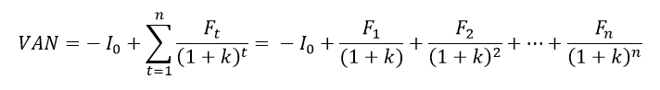
Gómez, A. (2022). Fórmula del VAN. CONSUMAXI. Quito

Tabla 42
Interpretación del VAN Consumaxi
VAN = | 2.843,12 | > 0 | Proyecto es Rentable
Gómez, A. (2022). Quito

Como se observa en la tabla anterior, el valor anual neto es mayor que cero por lo que el proyecto de la bodega Consumaxi es rentable.

Tasa Interna de Retorno (TRI)
El TIR o tasa interna de retorno es un indicador que posibilita conocer si determinada inversión es viable; es un porcentaje que evalúa la viabilidad de la empresa o proyecto a partir de determinar la rentabilidad de los cobros y pagos que se generan por la inversión. Es una herramienta que permite comprender el rendimiento de los procesos inversionistas por lo que es importante al momento de la toma de decisiones respecto a que inversión tiene sentido o llevar a cabo según si es o no rentable. (Torres, 2021)
Cuando la tasa interna de retorno (TRI) sea mayor que la tasa de descuento (TD) el proyecto es rentable por lo que resulta viable su implementación. En tanto la TIR sea igual a la TD la situación similar a la que resulta cuando el VAN era igual a cero; en este caso, la inversión no es recomendable y sólo podrá llevarse a cabo si mejora la posición competitiva de la empresa y no hay alternativas más favorables. Si la TIR es menor que la TD el proyecto debe rechazarse al no alcanzarse la rentabilidad mínima planificada.

Ilustración 29
Fórmula de la tasa interna de retorno (TIR)
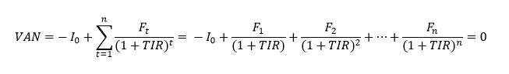
Gómez, A. (2022). Fórmula de la VAN. CONSUMAXI. Quito

En la cual:
  - F representa los flujos de caja en cada periodo.
  - I0 es el valor del desembolso inicial de la inversión.
  - n es el número de periodos considerado.

Tabla 43
Cálculo de la TIR Consumaxi
TIR = | 14,68% | > TD=13,10% | Inversión es rentable
Gómez, A. (2022). Quito
En el análisis financiero realizado respecto a “Consumaxi” se constata que el plan de negocio propuesto es rentable y por tanto es factible acometer la inversión; lo que se evidencia en los cálculos efectuados; según se muestra en la Tabla 44.

Tabla 44
Cálculo de la TIR Consumaxi
VAN = | 2.843,12 | > 0 | Proyecto es rentable
TIR = | 14,68% | > TIR | Proyecto es rentable
TIR = | 14,68% | > TMAR=13,10% | Proyecto es rentable
Gómez, A. (2022). Quito

CONCLUSIONES Y RECOMENDACIONES

Conclusiones
La valoración preliminar evidencia que, en el sector de Solanda, del cantón Quito provincia de Pichincha existe la necesidad no satisfecha de consumo masivo de víveres, mercado accesible para “Consumaxi”; por consiguiente, en la propuesta se ofertan productos con formatos y precios competitivos. Se brinda un servicio con atributos superiores a los de la competencia con una atención inmediata y personalizada a los clientes, que facilita la toma de decisiones al momento de la compra.
Se aporta el diseño de la estructura organizativa y las bases de funcionamiento del negocio, definiendo el tamaño de la empresa y la cantidad de personal necesario para satisfacer las necesidades y cumplir con la misión y visión de la organización.
Se definen las acciones que garantizan la capacitación sistemática de la fuerza de ventas en atención al cliente, manejo de inventarios, procesos de economía y finanzas.
El estudio de mercado realizado permite conocer las características del negocio, identificar los productos a comercializar, las peculiaridades de la competencia directa, indirecta y sustitutos del negocio. Posibilita además identificar el sector del mercado, los clientes (actuales y potenciales), sus necesidades a satisfacer, diseñar mercancías que se ajusten a las expectativas del público objetivo y el mercado meta.
En el orden legal el plan de negocio permite identificar aquellos ajustes que eran necesarios a partir de reconocer al RUC como la vía pertinente para el pago de tributos, se tiene en cuenta el valor estimado de las ventas.
Las acciones propuestas en el orden ambiental y social propician la participación conjunta de clientes y colaboradores para el cumplimiento de medidas y la mitigación de los impactos ambientales que genera la empresa. Respecto a los clientes en estas acciones se aplica la política de incentivos para aquellos que acudan al local con sus propios empaques para realizar las compras.
El análisis financiero del proyecto “Consumaxi” permite constatar la factibilidad del mismo, porque se verifica que el negocio es rentable, se demuestra por los cálculos realizados que arrojan los siguientes resultados: VAN=2.843,12 > 0, TIR=14,68% > 0 y TIR=14,68% >TD=13,10%.

Recomendaciones
- Ejecutar el proyecto propuesto en el sector Solanda, cantón Quito, provincia Pichicha para la implementación de la bodega de víveres de consumo masivo “Consumaxi”.

- Desarrollar en el negocio de la bodega “Consumaxi”, los procesos estandarizados con tecnología de punta propiciando una gestión eficiente del mismo.

- Realizar acciones para fomentar la responsabilidad social y ambiental de los colaboradores, clientes y terceros interesados, para incrementar la visibilidad de la empresa y consecuentemente la cartera de clientes y sus volúmenes de ventas.

- Establecer un plan anual de capacitación para los colaboradores atendiendo a las necesidades de aprendizaje que se identifiquen durante la ejecución de sus funciones.

REFERENCIAS

Agencia de Regulación, Control y vigilancia Sanitaria / ARCSA. (2022). Emisión de Permiso de funcionamiento para establecimientos de expendio de productos alimenticios (Supermercado/Comisariato). Obtenido de https://www.gob.ec/arcsa/tramites/emision-permiso-funcionamiento-establecimientos-expendio-productos-alimenticios-supermercadocomisariato
Albino, C. (2021). Estadísticas de la situación digital de Ecuador en el 2020-2021. Obtenido de https://branch.com.co/marketing-digital/estadisticas-de-la-situacion-digital-de-ecuador-en-el-2020-2021/
Arias, A. S. (11 de mayo de 2016). Obtenido de https://economipedia.com/definiciones/activo-fijo.html
Arias, E. (28 de marzo de 2022). Estructura de capital. Obtenido de Economipedia: https://economipedia.com/definiciones/estructura-de-capital.html
Balestrini, M. (2002). Cómo se elabora el Proyecto de la Investigación, sexta Edición. Caracas: Panapo.
Banco Central de Ecuador-BCE. (31 de Marzo de 2022). Boletines de Prensa. Obtenido de https://www.bce.fin.ec/index.php/boletines-de-prensa-archivo/item/1482-la-economia-ecuatoriana-crecio-4-2-en-2021-superando-las-previsiones-de-crecimiento-mas-recientes
Blanco, M. G. (2022). Manual de capacitación 12: Estudio financiero. Instituto Interamericano de Cooperación para la Agricultura-. San José, Costa Rica. Obtenido de http://www.iica.int.
Burguillo, R. V. (2016). Depreciación. Economipedia. Obtenido de https://economipedia.com/definiciones/depreciacion.html
Caballero, F. (2015). Salario o sueldo. Obtenido de https://economipedia.com/definiciones/salario-o-sueldo.html
Clavijo, C. (2022). Fijación de precios: definición, factores y objetivos. Obtenido de https://blog.hubspot.es/sales/que-es-fijacion-de-precios
Clay, A. (2021). Estadísticas de la situación digital de Ecuador en el 2020-2021. Obtenido de https://branch.com.co/marketing-digital/estadisticas-de-la-situacion-digital-de-ecuador-en-el-2020-2021/
Código Orgánico de Organización Territorial, Autónoma y Descentración-COOTAD. (19-oct-2010). Quito: Registro Oficial Suplemento 303. Obtenido de https://www.oas.org/juridico/pdfs/mesicic4_ecu_org.pdf
Distrito Metropolitano de Quito. (2022). Obtenido de www.pichincha.gob.ec
Donoso, A. (2017). Cuadro de amortización. Obtenido de economipedia.com: https://economipedia.com/definiciones/cuadro-de-amortizacion.html
Drucker, P. (2009). Las cinco claves de Peter Druker. Profit.
EUROINNOVA. (20 de julio de 2022). Que es una política empresarial. Obtenido de https://www.euroinnova.ec/blog/que-es-una-politica-empresarial
Flores, J. (2021). Punto de equilibrio en una empresa: qué es y cómo se calcula. Obtenido de https://blog.hubspot.es/sales/punto-equilibrio-empresa.
French, W. (1996). Definiciones de desarrollo organizacional. Obtenido de https://www.gestiopolis.com/definiciones-de-desarrollo-organizacional/
French, W. L., & Bell, C. (1995). Organization development: Behavioral science interventions for organization improvement. Pearson Educación.
Gasbarrino, S. (2021). Introducción al flujo de caja: qué es y cómo establecerlo. Obtenido de https://blog.hubspot.es/sales/flujo-caja
Gil, M. (2012). Cómo crear y hacer funcionar una empresa. Mexico: 8 va Edicion.
Gobierno Autónomo Descentralizado del Distrito Metropolitano de Quito - GADDMQ. (2022). Inscripción en el Registro de Actividades Económicas Tributarias (RAET) en el Distrito Metropolitano de Quito. Obtenido de https://www.gob.ec/gaddmq/tramites/inscripcion-registro-actividades-economicas-tributarias-raet-distrito-metropolitano-quito
Gobierno Autónomo Descentralizado del Distrito Metropolitano de Quito - GADDMQ. (28 de marzo de 2022). Licencia Metropolitana Única para el Ejercicio de Actividades Económicas - LUAE. Obtenido de https://www.gob.ec/gaddmq/tramites/licencia-metropolitana-unica-ejercicio-actividades-economicas-luae
Gobierno Distrito Metropolitano de Quito. (2022). Inscripción en el Registro de Actividades Económicas Tributarias (RAET) en el Distrito Metropolitano de Quito. Obtenido de https//www.gob.ec/gaddmq/tramites/inscripcion-registro-actividades-economicas-tr
Instituto Ecuatoriano de Seguridad Social - IESS. (2022). Acceso a la información de historia laboral. Obtenido de https://www.gob.ec/iess/tramites/acceso-informacion-historia-laboral-1
Instituto Nacional de Estadísticas y Censos - INEC. (2021). Índice de Precios al Consumidor. Obtenido de https://www.ecuadorencifras.gob.ec/documentos/web-inec/Inflacion/2021/Junio-2021/Bolet%C3%ADn_t%C3%A9cnico_06-2021-IPC.pdf
Kotler, P. (2004). Marketing. Obtenido de https://www.marketingdirecto.com/punto-de-vista/la-columna/31-definiciones-de-mercadotecnia-9
Kotler, P. (2022). El entorno. Obtenido de https://www.coursehero.com/file/53492287/ENTORNOdocx/
León, F. (2020). ¿Cómo determinar la tasa de descuento para un proyecto? Obtenido de https://www.rankia.cl/blog/analisis-ipsa/3651704-como-determinar-tasa-descuento-para-proyecto
Ley de Régimen Tributario Interno - LRTI. (17-nov.-2004). Registro Oficial Suplemento 463 .
Ley Orgánica de Emprendimiento e Innovación. (28 de febrero 2020). Quito: Suplemento del Registro Oficial No. 151. Obtenido de https://www.gob.ec/sites/default/files/regulations/2020-03/Documento_LEY-ORGANICA-EMPRENDIMIENTO-INNOVACION.pdf
Ley Orgánica de Regulación y Control del Poder de Mercado. (13-oct-2011). Quito: Registro Oficial Suplemento 555. Obtenido de https://www.oas.org/juridico/pdfs/mesicic4_ecu_org7.pdf
Llamas, J. (16 de Abril de 2020). Costo de ventas. Obtenido de Economipedia: https://economipedia.com/definiciones/costo-de-ventas.html
López, J. (13 de Julio de 2018). Obtenido de https://economipedia.com/definiciones/inversion.html
Malhotra, K. (1997). Investigación de Mercados. Un Enfoque Práctico. Segunda Edición. Prentice-Hall Hispanoamericana.
Mariño Ibáñez, A., Cortés Aldana, F. A., & Garzón Ruiz, L. A. (2008). Herramienta de software para la enseñanza y entrenamiento en la construcción de la matriz DOFA. Ingeniería e Investigación, 28(3), 159-164.
Mintzberg, H., Quinn, J., & VOyer, J. (1997). El proceso es -tratégico:conceptos,contextos y casos. Pearson Educación.
Morales, V. V. (2014). Valor actual neto (VAN). Economipedia.com. Recuperado de: https://economipedia. Obtenido de .com/definiciones/valor-actual-neto.html
Núñez, D. (2022). El Geomarketing como estrategia para la comercialización de productos en el sector alimenticio de la ciudad de Latacunga. [Trabajo de titulación en la modalidad de proyecto de investigación]. Universidad Técnica de Ambato, Ambato, Tungurahua, Ecuador. Obtenido de https://repositorio.uta.edu.ec/bitstream/123456789/35067/1/830%20MKT.pdf
Parada, P. (2015). Análisis PESTEL, una herramienta del estudio del entorno. Obtenido de http://www.pascualparada.com /analisis-pestel- una-herramienta-de
Pedrosa, S. J. (9 de febrero de 2016). Amortización. Economipedia. Obtenido de https://economipedia.com/definiciones/amortizacion.html.
Pérez Porto, J., & Merino, M. (2021). Definición de servicio. Obtenido de Definicion.de: https://definicion.de/servicio/
Pérez, J., & Merino, M. (2008). Definición de Estrategia. Obtenido de http://definicion.de/estrategia/
Quiroa, M. (2 de mayo de 2020). Competencia directa. Obtenido de Economipedia.com: https://economipedia.com/definiciones/competencia-directa.html
Quiroa, M. (8 de Diciembre de 2020). Imagotipo. Obtenido de Economipedia.com: https://economipedia.com/definiciones/imagotipo.html
Real, H. (2018). Plan de negocios. Obtenido de http://catarina.udlap.mx/u_dl_a/tales/documentos/lad/rosas_r_f/capitulo2.pdf
Sampieri, R. H. (2000). Metodología de la investigación. McGRAW - HILL INTERAMERICANA DE MÉXICO, S.A. de C.V. .
Silva, D. d. (2021). ¿Qué es responsabilidad social empresarial? 5 ejemplos reales. Obtenido de https://www.zendesk.com.mx/blog/responsabilidad-social-empresarial-rse-que-es/
Sy Corvo, H. (2020). Competencia indirecta: características y ejemplos. Obtenido de https://www.lifeder.com/competencia-indirecta/
Torres, M. (2021). Tasa Interna de Retorno (TIR): definición, cálculo y ejemplos. Obtenido de https://www.rankia.cl/blog/mejores-opiniones-chile/3391122-tasa-interna-retorno-tir-definicion-calculo-ejemplos
Ubicación CONSUMAXI. (2022). Obtenido de https://www.google.com/maps/place/Consumaxi/@-0.2688683,-78.5454184,17z/data=!4m5!3m4!1s0x91d5991d413b62b9:0x4eff62a17b4fff8e!8m2!3d-0.269158!4d-78.5435194
Urquiaga, E. (. (2021). La responsabilidad ambiental de la gerencia de gestión ambiental de la Municipalidad Provincial del Santa. Revista Scientific, 6(1), 180-200,. Obtenido de https://doi.org/10.29394/Scientific.issn.2542-2987.2021.6
Westreicher, G. (2020). Capital de trabajo. Obtenido de Economipedia: https://economipedia.com/definiciones/capital-de-trabajo.html.
Westreicher, G. (2020). Estrategia. Recuperado el 21 de Julio de 2022, de Economipedia.com: https://economipedia.com/definiciones/estrategia.html


ANEXOS

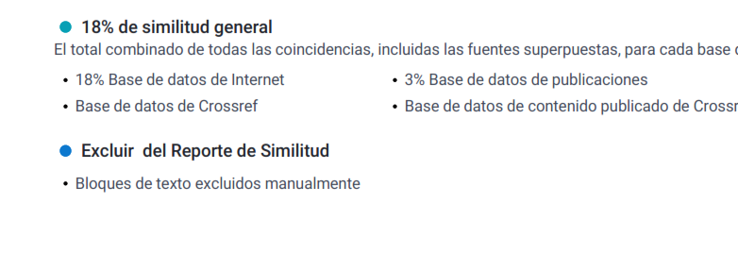

Anexo 1. Encuesta
Sector de residencia.
Sexo Masculino ---- Femenino --- Prefiero no decir____Edad____
  - ¿Le gustaría encontrar en un solo lugar todos los productos como víveres, productos de cuidado personal, productos de aseo en el sector de Solanda?
  - ¿Qué le animaría a visitar MiniMarket? Seleccione una respuesta.
Variedad de productos
Calidad de productos
Precio de productos
3. ¿Qué horario de atención te parece necesario?
06h00 a 19h00
08h00 a 20h00
09h00 a 21h00
4. ¿Te gustaría encontrar productos orgánicos? Sí___ No____
5. Te gustaría encontrar bebidas alcohólicas? Sí___ No____
6. ¿Te gustaría que tengamos servicio a domicilio? Sí___ No____
7. ¿Cuánto estarías dispuesto a cancelar por la entrega a domicilio?
Marcar con un X la respuesta seleccionada.
Efectivo. ___ Transferencia. ____
8. Consideras importante contar con combos de víveres con descuento?
Sí___ No_
Anexo 2. Equipos Industriales
Extintores.
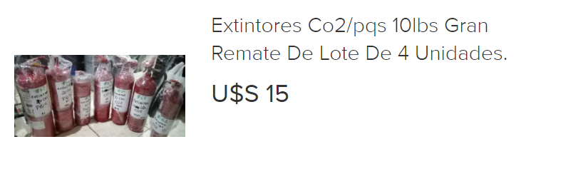
Balanza Electrónica 40 Kg.
Proveedor: Distribuidora Vásquez
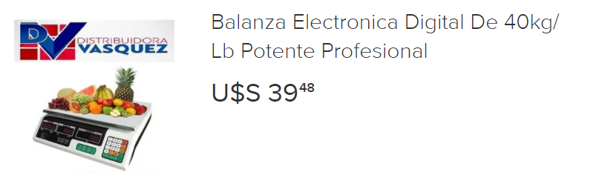

Balanza Electrónica 100 Kg:
Proveedor: Distribuidora JONTEX

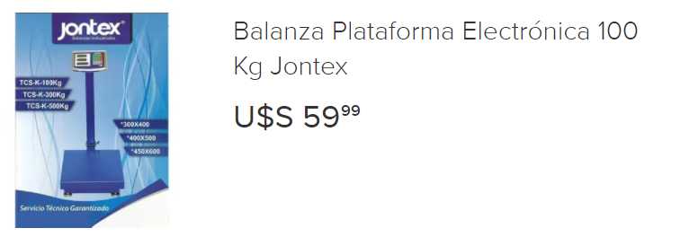
Mesa de Trabajo.
Proveedor: Amazon Comercial
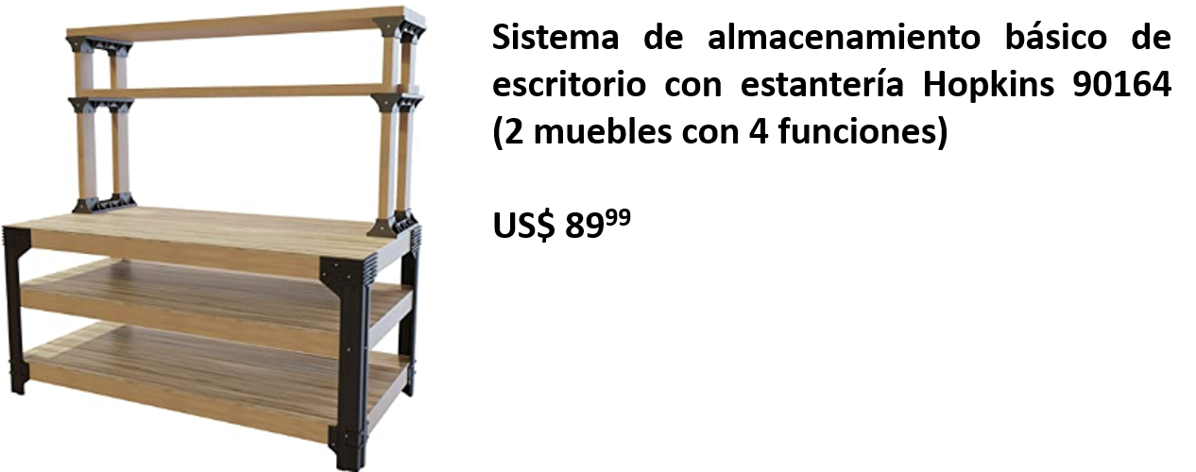

Perchas.
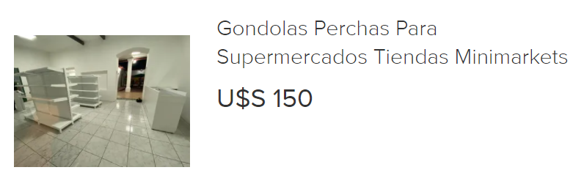
Frigorífico.
Proveedor: Almacenes Panamá
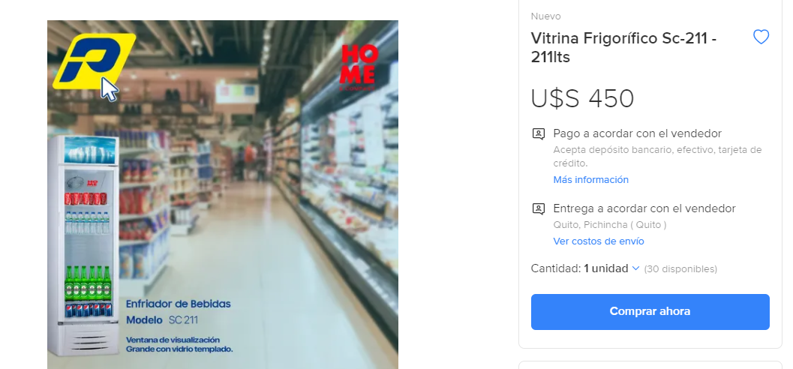
Anexo 3: Equipos de Computación
Cámaras de Seguridad.

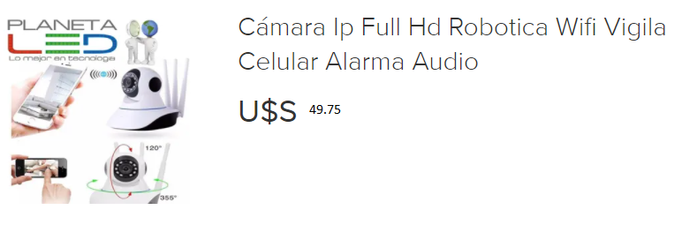
Teléfonos.
Proveedor: TVENTAS
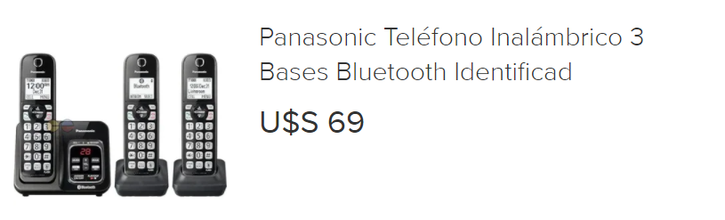

Calculadora Sumadora.

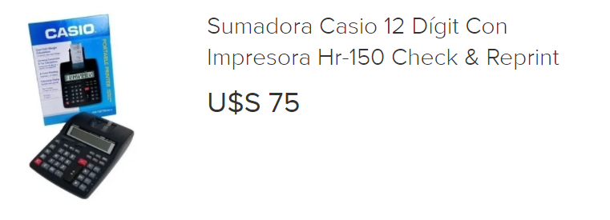
Copiadora Ricoh

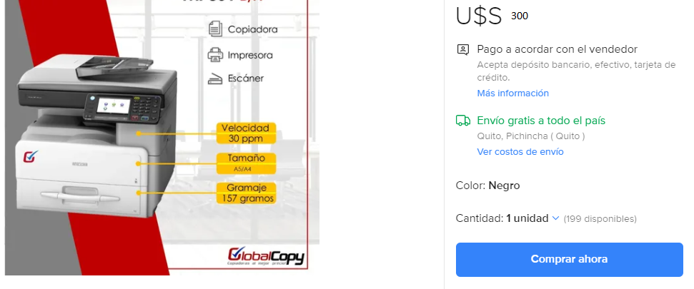

Computadoras de Escritorio.
Proveedor: COMPUTRÓN
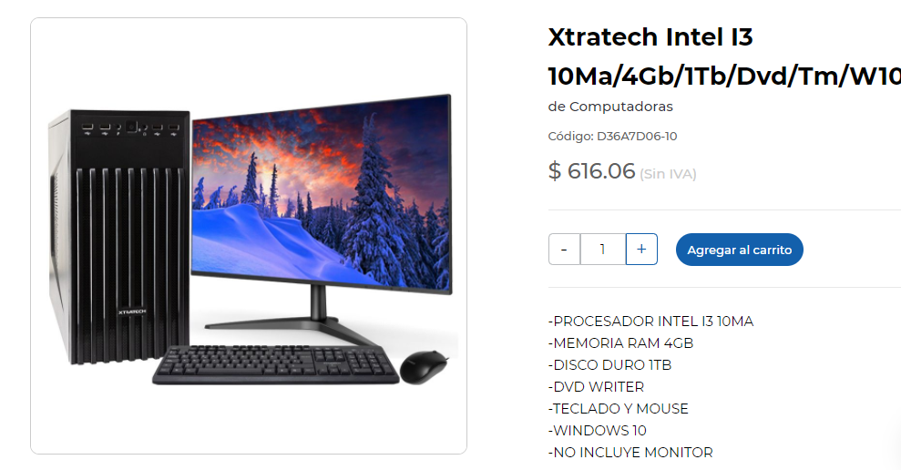

Laptop Lenovo.
Proveedor: COMPUTRÓN

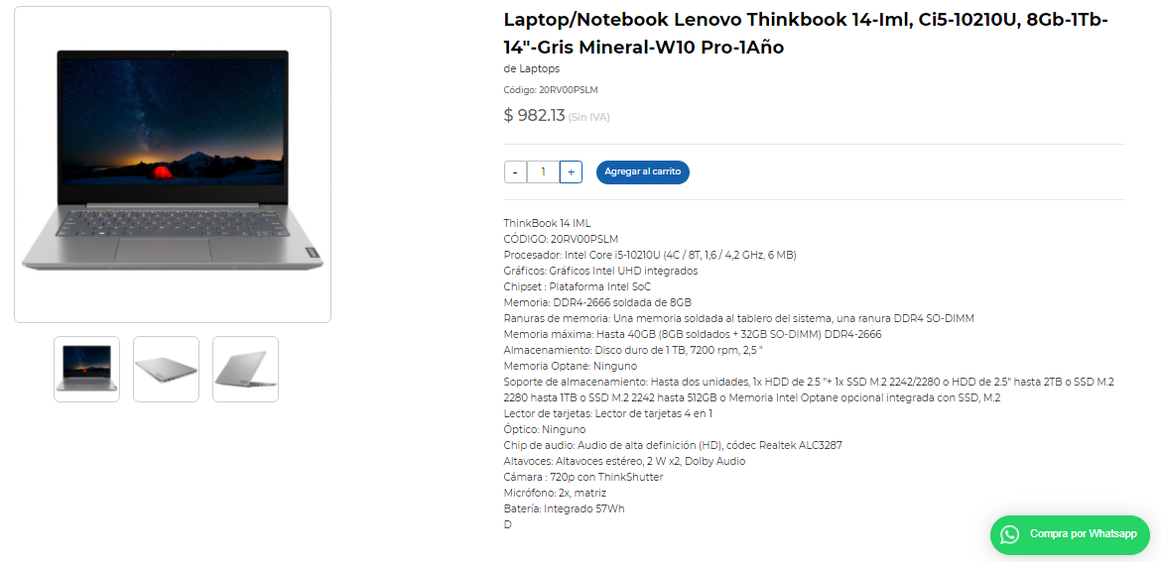

Registradora Computarizada.

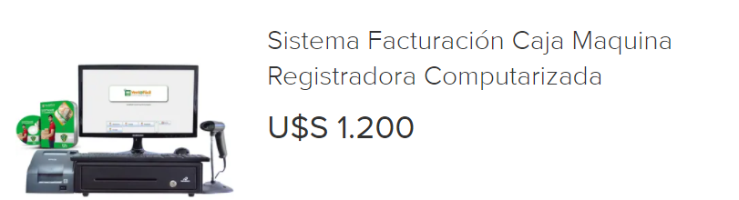

Anexo 4. Muebles y Enseres
Lockers.
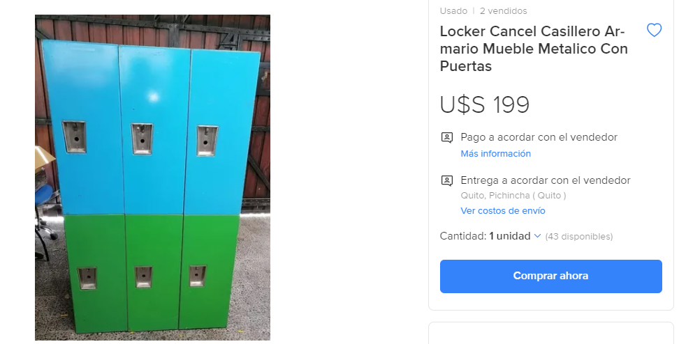

Sillas de Oficina.
Proveedor: Frecuento

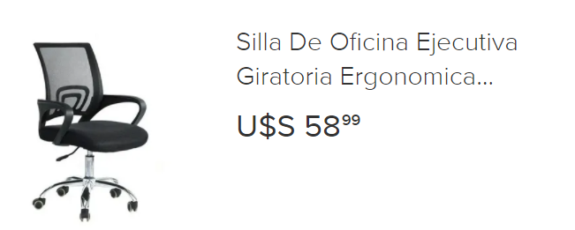

Estación de Trabajo.
Proveedor: MUNDOBOX
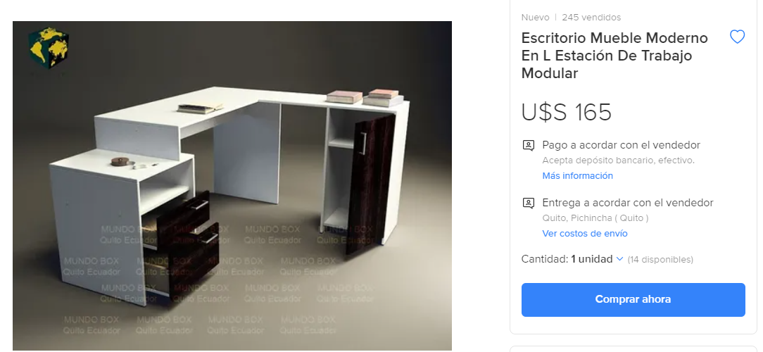
Mesa de Reuniones con Sillas.
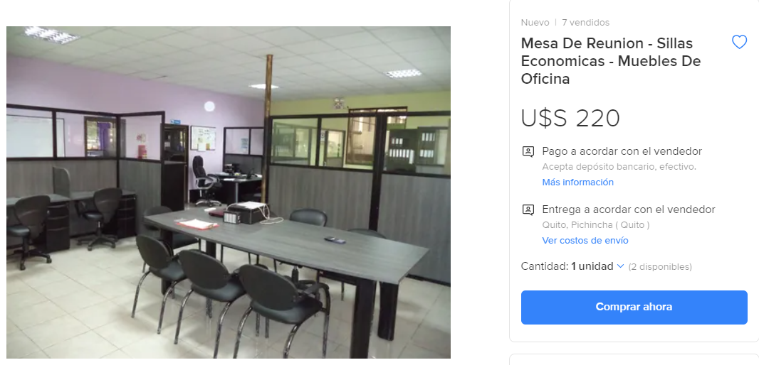
Estación de Gerencia.

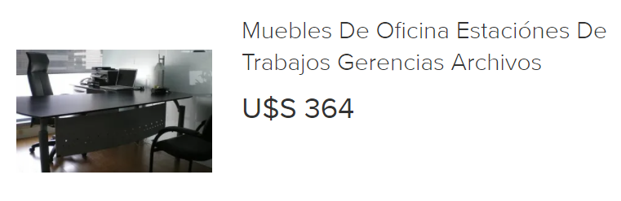
Anexo 5. Suministros de oficina
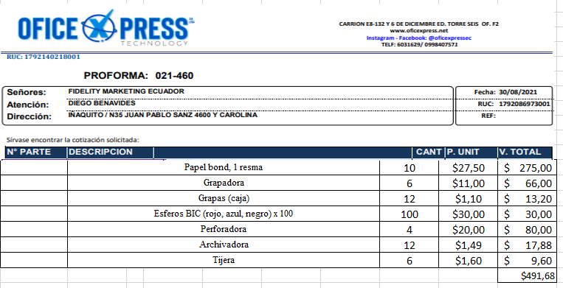

Anexo 6. Materiales de limpieza

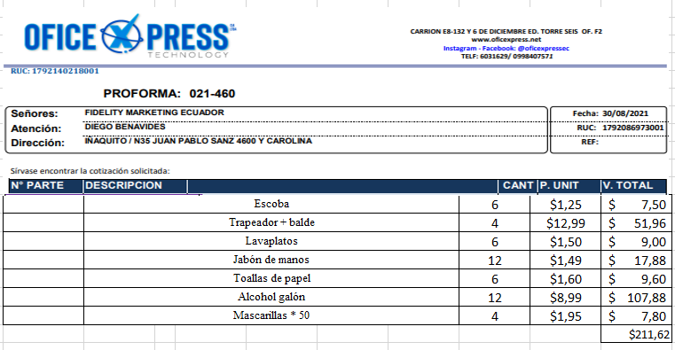

El entorno según (Kotler, 2022): https://www.coursehero.com/file/53492287/ENTORNOdocx/

